PONTIFICIA UNIVERSIDAD CATÓLICA DEL ECUADOR
FACULTAD DE INGENIERIA
INGENIERIA DE SISTEMAS Y COMPUTACIÓN

ANÁLISIS, DISEÑO E IMPLEMENTACIÓN DE UN SISTEMA DE GESTIÓN DOCUMENTAL PARA CONSULTORIOS JURÍDICOS

SÁNCHEZ ARMIJOS ROMMEL

TRABAJO PREVIO A LA OBTENCIÓN DEL TITULO DE
INGENIERO EN SISTEMAS Y COMPUTACIÓN

DIRECTOR: MIGUEL D. ORTIZ NAVARRETE Ing.

QUITO, 2019
Agradecimiento

Al haber finalizado el presente trabajo:

Me gustaría agradecer en primer lugar a mi tutor, el ingeniero Miguel Ortiz, quién gracias a sus conocimientos y guía formo parte de la elaboración de esta disertación de grado.

A los ingenieros Charles Escobar y Edison Mora quienes estuvieron dispuestos a colaborar y gracias a sus correcciones se logró la culminación del presente trabajo de disertación.

Un especial agradecimiento a mis padres, quienes gracias a su apoyo en todos estos años fueron fundamentales para permitirme estudiar la carrera que quería en una gran universidad, por todas las facilidades que me brindaron desde el inicio hasta el final de la carrera.

Finalmente, a todas las personas que estuvieron presentes durante toda la etapa de mis estudios universitarios, a los que me apoyaron en jornadas que a veces se hacían eternas. Por todos los momentos, palabras de aliento, ánimos, todo con el objetivo de culminar esta etapa simplemente muchas gracias.

Contenido
Capítulo 1: Contextualización del Problema 1
1.1 Introducción 1
1.2 Planteamiento del Problema 2
1.2.1 Diagnostico 3
1.2.2 Pronóstico 4
1.3 Justificación 5
1.4 Objetivos 6
1.4.1 Objetivo General 6
1.4.2 Objetivos Específicos 6
1.5 Marco de referencia 7
1.5.1 Marco conceptual 7
1.5.1.1 Gestión documental 7
1.5.1.2 Sistemas de información 8
1.5.1.3 Sistemas documentales 8
1.5.1.4 Sistemas Web 9
1.5.1.5 Lenguaje de programación 9
1.5.1.6 Proceso de desarrollo de software 9
1.5.1.7 Framework de desarrollo 10
1.5.2 Marco teórico 10
1.5.2.1 Sistema gestor de base de datos (SGBD) 10
1.5.2.2 MySQL 13
1.5.2.3 Modelo Entidad/Relación 14
1.5.2.4 Modelo Vista-Controlador (MVC) 14
1.5.2.5 Programación orientada a Objetos (POO) 16
1.5.2.6 Lenguaje UML 16
1.5.2.7 Procesos 17
1.5.2.8 PHP 18
1.5.2.9 HTML 18
1.5.2.10 Proceso unificado de desarrollo 19
1.5.3 Marco Legal 20
1.5.3.1 Código ingenios 20
Capítulo 2: Metodología 23
2.1 Metodología de la investigación 23
2.1.1 Tipos de investigación 23
2.1.2 Métodos de investigación 24
2.1.3 Técnicas de la investigación 25
2.2 Metodología de Sistemas 26
2.2.1 Metodología 26
2.2.1.1 Metodología orientada a Objetos 26
2.2.2 Método 26
2.2.3 Proceso de ingeniería 29
Capítulo 3: Desarrollo de software 30
3.1 Fase de Inicio 30
3.1.1 Diseño de procesos 30
3.1.1.1 Proceso de manejo de documentos “Consulex” 30
3.1.1.2 Proceso de manejo de documentos “Consultorio Jurídico” 32
3.1.1.3 Proceso genérico 34
3.1.1.4 Proceso Racionalizado 36
3.1.2 Diseño de casos de uso general 37
3.1.3 Diseño de casos de uso detallados 39
3.2 Fase de elaboración 46
3.2.1 Diagramas de actividades 46
3.2.2 Diagramas de secuencia 48
3.2.3 Diagrama conceptual de base de datos 52
3.2.4 Diagrama lógico de base de datos 53
3.2.5 Diagrama físico de base de datos 54
3.3 Fase de construcción 55
3.3.1 Interfaces de la aplicación 55
3.3.1.1 Interfaces Tabla Causas 55
3.3.1.2 Interfaces Tabla Documentos legales 59
3.3.2 Script de creación de la Base de datos 63
3.3.3 Diccionario de datos 63
3.4 Fase de transición 63
3.4.1 Pruebas unitarias 63
3.4.2 Pruebas de integración 64
3.4.3 Pruebas de carga y stress 67
Capítulo 4: Conclusiones y recomendaciones 69
4.1 Conclusiones 69
4.2 Recomendaciones 70
Bibliografía 71
Anexos 73

Índice de figuras
Figura 1: Cascada Modificado 27
Figura 2: Proceso consultorio "Consulex" 31
Figura 3: Proceso "Consultorio Jurídico" 33
Figura 4: Proceso genérico 35
Figura 5: Proceso racionalizado 36
Figura 6: Diagrama de casos de uso general 37
Figura 7: Caso de uso F2 39
Figura 8: Caso de uso F3 42
Figura 9: Diagrama de actividades documentos legales 46
Figura 10: Diagrama de actividades Causas 47
Figura 11:Diagrama de secuencia F2.1 48
Figura 12: Diagrama de secuencia F2.2 49
Figura 13: Diagrama de secuencia F2.3 51
Figura 14: Modelo conceptual de BDD 52
Figura 15: Modelo lógico de BDD 53
Figura 16: Modelo físico de BDD 54
Figura 17: Pantalla principal Causas 55
Figura 18: Pantalla de ingreso Causas 56
Figura 19: Pantalla de edición Causas 57
Figura 20: Pantalla de detalles Causas 58
Figura 21: Pantalla principal Documentos legales 59
Figura 22: Pantalla de ingreso de Documentos legales 60
Figura 23: Pantalla principal Documentos legales 62
Figura 24: Pantalla de configuración JMeter 67
Figura 25: Pantalla de resumen JMeter 67
Índice de tablas
Tabla 1: Pruebas Unitarias 64
Tabla 2: Pruebas de integración 66

Contextualización del Problema

Introducción
Los consultorios jurídicos en el país deben actualizarse con el uso de software para el manejo de los documentos que se van generando dentro de un proceso legal ya que la función judicial también en los últimos años ha incorporado varias tecnologías para facilitar el manejo de documentos y la atención a sus usuarios por lo cual obliga a todas las personas que trabajan junto con la función judicial a adaptarse a las nuevas tecnologías implementadas dentro del servicio público.
Este proyecto de tesis tiene como fin presentar una solución informática dirigida a la problemática presente en la gestión de documentos de los consultorios jurídicos del país ya que existe una gran cantidad de consultorios que no cuentan con tecnología en el manejo de documentos, se los sigue realizando de forma manual. La solución será un sistema que facilite la administración de documentos vinculados a cada causa y toda la generada por las actividades que realice el consultorio.
La optimización de recursos financieros, físicos y tecnológicos mediante el uso de una herramienta informática que permita integrar las herramientas de tecnología que ya posea el consultorio. Mejorar la eficiencia y efectividad de los consultorios en la atención de causas mediante el uso del sistema de gestión documental.
Este trabajo se divide en cuatro capítulos descritos a continuación:
El primer capítulo explica el alcance conceptual y teórico respecto a la problemática a tratar, descripción del problema a solucionar y el plan del proyecto.
El segundo capítulo es la descripción de la metodología de desarrollo de software elegida, se analizará la solución que se desea obtener en base a los requerimientos y necesidades que se identifiquen, con la meta de ayudar al consultorio jurídico optimizando procesos y reduciendo costos.
El tercer capítulo es la descripción del desarrollo de software dividido en fases con sus respectivas actividades.
El cuarto capítulo es la sustentación de las tecnologías utilizadas y verificación de cumplimiento de los objetivos, incluyendo conclusiones y recomendaciones para futuros proyectos que se deriven de este trabajo.
A largo plazo el objetivo esperado con este proyecto es implementarlo en varios consultorios jurídicos (CJ), dispuestos a definir e integrar sus procesos con una herramienta apta para el manejo de la documentación generada por sus actividades.

Planteamiento del Problema
En la actualidad, los consultorios jurídicos (CJ) en el Ecuador han implementado el uso de tecnología a las actividades que realizan, el uso de computadoras de escritorio y portátiles han incrementado la productividad y eficiencia en la gestión de las causas que atienden, pero no es una solución completa el tener varias herramientas funcionando por separado. El manejo de la documentación en los consultorios jurídicos sigue siendo un problema ya que al ser física se requiero una gran cantidad de espacio físico en las oficinas para guardar los documentos, esto también genera pérdida de tiempo cuando se necesitan realizar búsquedas de información o documentos específicos.
La seguridad en el manejo y acceso a los archivos es mínima ya que el acceso a los archivos por parte del personal de consultorio jurídico es total, permitiéndoles retirar documentos, aumentar documentos o sustituir documentos por otros; tomando en cuenta que la información de un caso es confidencial y critica en un consultorio jurídico estas acciones debilitan el accionar del responsable del caso, no permite llevar adecuadamente una bitácora de documentación ingresada, modificada o anulada, e incluso deja abierta la posibilidad de una acción maliciosa.
Cuando las condiciones de los casos dan para realizar un aprendizaje colaborativo de varias personas o áreas del derecho, no es posible gestionarlo debido a que el acceso a la información no es eficiente, ya que al modificar se tiene que seguir una serie de pasos que producen demoras para que los expertos o colaboradores realicen sus aportes.
Los procesos de los consultorios jurídicos en la mayoría son realizados manualmente por los trabajadores que mediante el uso de nuevas y mejores herramientas en tecnologías de información se los puede automatizar resultando un factor determinante para la mejora y desarrollo de las actividades que se realizan en el consultorio. Algunos consultorios ya se encuentran incorporando herramientas de apoyo al personal con las tareas ya establecidas a realizar en las causas.
Los sistemas documentales existentes en el mercado se encuentran incluidos dentro de sistemas aún más grandes, como parte de un sistema general para control de toda la empresa, más no por separado, dentro del país no es conveniente la adquisición de los sistemas tan grandes ya que la mayoría de consultorios jurídicos no disponen de la infraestructura, ni tampoco requieren todo el paquete completo con sistemas que en ciertos casos serían inútiles ya que no se les daría uso lo que sería en conclusión un desperdicio de recursos digitales y económicos. Al realizar un sistema exclusivamente para el manejo de documentos de carácter jurídico, facilitaría el acceso al mismo ya que tendría un costo mucho menor respecto a un sistema más complejo, también para el manejo de documentos se recomienda que sean sistemas más específicos y centrados en el tipo de documentación que se va a manejar ya que tiene su propio proceso de manejo y requerimientos.
Los consultorios jurídicos requieren contar con una herramienta de gestión documental centralizada como apoyo al personal profesional que trabaja en el mismo, con herramientas que permitan disminuir el tiempo de búsqueda, organización de los documentos, acceso a los documentos y actualización de estos. Definir un proceso para el manejo de los documentos pertenecientes a cada causa y generación automática de recordatorios. El sistema se convertiría también en un medio de comunicación y permitiría la participación colaborativa de los profesionales en causas donde intervenga más de una persona del consultorio, incrementando la eficiencia y efectividad en la atención de cada causa.

Diagnostico
Los consultorios jurídicos en el país cuentan en su gran mayoría con sistemas de manejo de documentos manuales, se puede observar en las oficinas espacios dedicados para almacenar toda la documentación generada. El almacenaje de la documentación se sigue realizando en archiveros y/o grandes carpetas donde se observa la gran cantidad de documentos que se generan por cada causa atendida o que se está atendiendo en el consultorio jurídico. La forma en que se organizan los documentos se los realiza por el número asignado a cada causa.
Con el crecimiento del consultorio jurídico y el incremento de causas la organización de los documentos que realizada aun manualmente se vuelve una tarea cada vez más compleja con el tiempo, ya que no todas las causas se resuelven en un tiempo establecido y la cantidad de documentos que se generan tampoco se puede determinar con exactitud.
En algunos consultorios jurídicos la falta de espacio físico se vuelve evidente ya que se observan carpetas en el piso y documentos apilados en lugares no destinados para ese uso, lo que en ciertos casos se puede observar ya documentación deteriorada o dañada.
El manejo de documentación ya con una gran cantidad de causas que se atiendan ha obligado a los consultorios jurídicos a contratar personal específicamente para realizar esa tarea y también para que sean los encargados de realizar búsquedas de información necesaria.
Existe una gran pérdida de tiempo, información y eficacia con el manejo actual de la información, cuando se realizan búsquedas específicas de información en la documentación de cada causa está puede tardar una gran cantidad de tiempo, en la cual todo el proceso se detiene, el tiempo dependerá de la cantidad de documentos que existan y la organización de estos.
Con la gran cantidad de documentos existen en ciertos casos perdidas de información ya que por el poco tiempo estos pueden ser extraviados o mal archivados en causas que no son las correctas. El manejo de todos los documentos del consultorio al tener diferentes causas puede disminuir la eficacia del consultorio al pasar por alto ciertos recordatorios de respuestas o solicitudes de información en las causas, ya que ciertas instituciones requieren que se realice en un plazo de tiempo.

Pronóstico
Los consultorios jurídicos que sigan manejando su documentación de manera manual tendrán que aumentar sus presupuestos e incrementar el espacio físico asignado para almacenar la documentación existente y la que se siga generando con cada causa atendida. Al manejar una gran cantidad de causas la documentación creará un problema de espacio físico ya que no existe una cantidad exacta de documentos a generarse.
Los costos que manejen los consultorios jurídicos se incrementarán con la cantidad de causas, no solo por la necesidad de espacio físico, sino también por la necesidad de otros materiales utilizados para la organización y manejo de documentos como archivadores, carpetas, hojas, etc.
Un consultorio jurídico al ser un establecimiento que maneja asuntos legales debe mantener una imagen de seriedad, por lo tanto, no se puede tener los documentos desorganizados ni en lugares que no corresponden. También dentro de los costos se deberá incluir los sueldos de personal extra para que ayude con el manejo de la documentación que dependiendo de la cantidad de documentos puede ser necesaria más de una persona.
La pérdida de información será un problema cada vez más difícil de solucionar con la gran cantidad de documentos existentes: oficios, escritos, providencias, notificaciones, expedientes judiciales, etc., mismos que almacenan la información de carácter procesal y/o administrativa, circunstancias que vienen a constituir una tarea complicada para rescatar la información contenida en dichos documentos o en su defecto reemplazarlos, con el riesgo de repetición de los documentos aludidos.
La búsqueda y ubicación de información en el contexto de una vasta cantidad de documentos, más aún si se trata de información específica, se vuelve compleja, lo que causa una enorme pérdida de tiempo, y a la vez, constituye un óbice para avanzar en la consecución de la resolución pertinente de una causa, en base a que la información indagada sea útil o no, para el proceso. Por consiguiente, la eficacia del consultorio se vería afectada, y, consecuentemente incidiría en una pérdida de clientes y un desprestigio profesional del mismo.

Justificación
Un consultorio jurídico, de forma general, por los procesos que se manejan en el ámbito legal genera una gran cantidad de documentos, un sistema de gestión documental permitiría al consultorio tener todos los documentos controlados y centralizados. El sistema apoyará a los usuarios organizando y manteniendo correctamente sus documentos facilitando las búsquedas de información y reduciendo el tiempo que se emplearía en cada búsqueda.
Se utilizarán técnicas de desarrollo web para realizar el sistema permitiendo que los usuarios del sistema tengan movilidad ya que podrán acceder al sistema desde cualquier lugar. El sistema disminuirá los costos en la organización evitando los gastos de papel, tóner y otros suministros en medida de lo que sea posible, también ahorrará los costos de tener un espacio físico para tener los documentos.
El software de gestión documental permitirá mantener la privacidad de los documentos generados por cada actividad mediante el acceso por roles, otorgando únicamente los permisos necesarios dependiendo del usuario que acceda a un documento. Organizará los documentos que se generen automáticamente por cada causa para reducir el tiempo de búsqueda de estos.
El acceso a la información será de manera inmediata ya que toda la documentación se encontrará disponible para el personal del consultorio jurídico, el acceso a la información será restringido ya que solo se permitirá el acceso al sistema a las personas que estén autorizadas y sean trabajadores del consultorio.

Objetivos

Objetivo General
Automatizar los procesos de manejo de documentos generados por un consultorio jurídico haciendo uso de la tecnología más recomendada para la lógica del negocio, de manera que funcione en el WEB y con el uso de equipos móviles.

Objetivos Específicos
- Diseñar los procesos administrativos del consultorio jurídico y proponer una racionalización para su posible automatización.
- Determinar las necesidades de automatización del consultorio jurídico en función del diseño de procesos y de su racionalización.
- Definir la metodología, el método, el proceso de ingeniería y la tecnología que se aplicará en la automatización de los procesos, y que aporten de la mejor manera a la lógica del negocio.
- Desarrollar un sistema WEB basado en las necesidades y procesos de automatización del consultorio jurídico, optimizado para que ofrezca acceso desde cualquier dispositivo que posea conexión a internet.

Marco de referencia

Marco conceptual

Gestión documental
Se define como un “conjunto de actividades que permiten coordinar y controlar los aspectos relacionados con creación, recepción, organización, almacenamiento, preservación, acceso y difusión de documentos” (Gallo, 2009) con el objetivo de que la organización incremente la productividad y eficiencia respecto a los problemas de documentación e información que posea.
Otra acepción de gestión documental es “el proceso mediante el cual las organizaciones de cualquier índole desarrollan diferentes funciones y procedimientos para optimizar el tratamiento de documentos de cualquier índole” (Gauchi, 2012)
Otra definición que se puede encontrar es que “la gestión de documentos es el conjunto de tareas y procedimientos orientados en la explotación de los documentos por parte de las administraciones” (Cruz Mundet, 1995)
En referencia al proceso de gestión documental existe un criterio más amplio por parte de Suzan Diamond sobre la importancia que genera el manejo estableciendo un ciclo de vida para los documentos.
“En primer lugar, está la etapa de creación. La segunda etapa es el periodo de uso activo, que puede abarcar desde unos pocos días hasta varios años. La tercera etapa es aquella en que el documento está inactivo y almacenado. La etapa final del ciclo es la destrucción.” (Diamond, 1998)
El sistema manejará el ciclo de vida desde su segunda etapa, ya que la etapa de creación del documento se la realiza en otro software, el cual varía de acuerdo con el documento siendo el más común los editores de texto. La segunda etapa el sistema mantendrá accesible el documento de manera ágil a los usuarios. La tercera etapa el sistema guardará el documento por el tiempo que sea necesario mientras aún pueda tener utilidad. Finalmente, la etapa de destrucción en la cual el documento que se encuentre en el sistema ya no tenga ningún uso ni validez se lo destruirá.
Según las diferentes definiciones que se pueden encontrar, la gestión documental no es un proceso que se realice de forma sencilla, la complejidad de este dependerá de los documentos que se manejen y la cantidad de estos. Incluyendo las etapas del ciclo de vida que tiene un documento.
Los conceptos de gestión documental se tomarán en cuenta para el desarrollo del sistema aplicados a un consultorio jurídico, para obtener un sistema eficiente y eficaz en el manejo de documentos.

Sistemas de información
Los sistemas de información documentales son partes de los sistemas de información en general que puede definirse como “un conjunto de componentes interrelacionados que permiten capturar, procesar, almacenar y distribuir información para apoyar la toma de decisiones y el control de una organización. Igualmente apoya la coordinación, análisis de problemas, visualización de aspectos complejos entre otros aspectos.” (Laudon & Laudon, 2000) Generalmente los desarrollos que se realizan que procesen datos e información con el objetivo de apoyar a las organizaciones pueden ser considerados sistemas de información.

Sistemas documentales
Los sistemas documentales también son conocidos como sistemas de información documentales (SID), adquiere ese nombre ya que se maneja información en forma de documentos tratados como objetos ya que no se limita solamente al documento sino también a toda la información asociada como los metadatos y la identificación propia de cada documento.
En otras definiciones se pueden encontrar que: “los sistemas de información documental (SID) son un tipo de sistema de información con características particulares, en las que destacan las funciones de representación y comparación” (Fernandez, 2003), otro autor lo define como “el sistema de información documental es un sistema especializado en la explotación de información cognitiva y cuyo propósito es facilitar a los usuarios el acceso al conocimiento” (Codina, 1996) y por último que es “un conjunto de personas, máquinas y procedimientos que transforman una información de entrada en una información de salida preparada para que un determinado usuario obtenga una nueva información y tome una eficaz decisión” (Fernandez, 2003)
Se puede decir que los sistemas de información documentales son diferentes a los convencionales ya que tienen características particulares con el objetivo principal de facilitar el acceso a la información por parte de los usuarios.

Sistemas Web
Son parte también de los sistemas de información en general que pueden definirse igual que como un sistema de información con características específicas, la más importante es que no se encuentran presentes en los sistemas operativos de las computadoras donde son utilizados, las computadoras solo tienen el objetivo de acceder al mismo mediante cualquier navegador Web. Los sistemas web se encuentran en servidores en internet o intranet como una red local lo que brinda algunas ventajas a los usuarios de estos.

Lenguaje de programación
Un lenguaje de programación es aquel elemento dentro de la informática con el objetivo de permitir la creación de programas mediante conjuntos de instrucciones, operadores y reglas de sintaxis a disposición del programador para poder establecer la comunicación con dispositivos de software y hardware existentes.

Proceso de desarrollo de software
“El proceso de desarrollo de software es el conjunto de actividades necesarias para transformar los requisitos de un usuario en un sistema.” (Jacobson, Booch, & Rumbaugh, 2000)
Un proceso de desarrollo de software es un marco o modelo para seguir para crear un sistema de software desde el inicio del proyecto en la obtención de requerimientos hasta el producto final y ciertos modelos también llegan a dar recomendaciones para el mantenimiento del sistema.

Framework de desarrollo
El framework de desarrollo web utilizado en la aplicación es CakePHP que “está diseñado para hacer tareas habituales de desarrollo web simples y fáciles. Proporciona una caja de herramientas todo-en-uno y para que puedas empezar rápidamente, las diferentes partes de CakePHP trabajan correctamente de manera conjunta o separada.” (CakePHP Org, s.f.)

Marco teórico

Sistema gestor de base de datos (SGBD)
Datos
Son la parte esencial de una base de datos los cuales “están relacionados entre sí formando un conjunto con mínimas redundancias. Los datos por si mismos no aportan conocimiento hay que procesarlos y transformarlos.” (Cobo, 2007)
Base de datos (BD)
La definición de una base de datos en informática “es un conjunto de datos almacenados sin redundancias innecesarias en un soporte informático y accesible simultáneamente por distintos usuarios y aplicaciones.” (Cobo, 2007)
Otra definición que se puede encontrar es “un conjunto de ficheros relacionados entre sí, cuyo contenido pueden compartir los usuarios, con características de integridad máxima y redundancia mínima.” (Zambrano, 2008)
Por lo que se puede concluir que una base de datos es solo una colección de datos interrelacionados a los cuales se accede mediante aplicaciones o programas que administran estos datos. En el proyecto se utiliza una base de datos de licencia libre para la organización de todos los datos que utilizará la aplicación.
Software SGBD
El sistema gestor de base de datos “es un software o conjunto de programas que permite crear y mantener una base de datos.” (Cobo, 2007) lo cual significa que el software es el que interactúa directamente con los datos. El SGBD solamente “actúa como interfaz entre los programas de aplicación (Usuarios) y el sistema operativo.” (Cobo, 2007)
Otra definición es que los SGBD “son una capa intermedia entre los programas que el usuario final utiliza y el sistema operativo. Los SGBD son, por tanto, el sistema encargado de establecer la comunicación entre estos dos sistemas.” (Zambrano, 2008)
Tiene como objetivo principal el “proporcionar un entorno eficiente a la hora de almacenar y recuperar la información de la base de datos” (Cobo, 2007) pero también ayuda a los procesos de definir, construir y manipular bases de datos para otras aplicaciones.
El sistema de gestión de base de datos para la aplicación escogido es MySQL ya que cumpla todas las características y procesos que se mencionan a continuación.
Los procesos para las bases de datos pueden definirse como:
Definir una BD.- “consiste en especificar los tipos de los datos, las estructuras de los datos y restricciones de los datos.” (Cobo, 2007)
Es el proceso donde se identifican los tipos de datos necesarios, las estructuras que se utilizarán y las condiciones mediante las cuales se manejarán los datos en la BD.
Construir una BD. - “es el proceso de almacenar los datos en algún medio de almacenamiento controlado por el SGBD, una vez definida la base de datos.” (Cobo, 2007)
Una vez definida la base de datos se procede a crear la base de datos con todas las características ya especificadas en el proceso anterior analizando ya el medio donde se va a crear la BD.
Manipular la BD:
- Consultar los datos en búsqueda de cierta información
- Actualizar la base de datos (introducir, modificar o eliminar datos)
- Generar informes a partir de los datos almacenados
Objetivos de un SGBD:
Abstracción de la información
Un SGBD debe “proporcionar a los usuarios una visión abstracta de la información, es decir, el sistema ahorra al usuario la necesidad de conocer los detalles de cómo se almacena los datos.” (Cobo, 2007)
El SGBD solo muestra al usuario la información que se encuentra almacenada facilitando el acceso y su manejo mediante diversas herramientas, por lo tanto, el usuario no necesita conocer como el SGBD almacena los datos.
Independencia
El SGBD debe tener “la capacidad de modificar un esquema de definición sin afectar a los programas de aplicación.” (Cobo, 2007) Existen dos niveles de independencia:
Independencia física. - Cuando se modifica el sistema físico sin causar afectaciones a las aplicaciones que utilicen el mismo.
Independencia lógica. – Cuando es posible modificar el esquema conceptual sin la necesidad de realizar cambios en las aplicaciones.
Redundancia mínima
El SGBD ayuda a “evitar el almacenamiento múltiple de una misma información para uso de distintas aplicaciones.” (Cobo, 2007) permitiendo que varias aplicaciones que deban utilizar la misma información tengan acceso a la misma, evitando la necesidad de repetir la información por cada aplicación.
Lo lógico debería ser tener una redundancia cero, pero a veces se tiene duplicados de la información para optimizar los tiempos de búsqueda y para evitar la pérdida de información.
Consistencia
El SGBD tiene que “impedir que exista información inconsistente o contradictoria en la base de datos. Si existen datos duplicados, en la actualización, el SGBD debe garantizar la adecuada actualización de los datos en todos los ficheros donde se encuentre.” (Cobo, 2007)
El SGBD debe garantizar que la base de datos tenga consistencia, asegurando que los datos cumplan con las reglas definidas en la creación de la base y que al existir un mismo dato en diferentes ficheros al realizar alguna actualización se realizará en todos los ficheros.
Seguridad
EL SGBD garantizará “la protección de la información, controlando el acceso y la manipulación de las distintas aplicaciones y usuarios.” (Cobo, 2007)
Por lo que debe poseer un sistema robusto de seguridad mediante el cual el administrador de la base de datos pueda crear varios tipos de usuarios con diferentes tipos de acceso a la base de datos, también el poder crear restricciones para cada usuario.
Integridad
El SGBD debe mantener la integridad de los datos, es decir, “asegurar que la información almacenada y utilizada por una aplicación es correcta, reflejando fielmente la realidad.” (Cobo, 2007)
La integridad en la base de datos se mantendrá por parte del SGBD, ya que este debe garantizar que los datos están correctos y completos. Evitando que existan datos faltantes, incorrectos, alterados o duplicados.

MySQL
El software de gestión de base de datos utilizado en la aplicación es MySQL ya que cumple con todas las características antes mencionadas, la versión a utilizada es la 8.0.12 community edition que cuenta con una licencia GPL (Global Public License).
MySQL es un sistema administrativo relacional de bases de datos que “ofrece un servidor de bases de datos SQL (lenguaje de consulta estructurado) muy rápido, multiproceso, multiusuario y robusto” (Oracle Corporation, 2018) también es bastante utilizado en aplicaciones web y tiene fácil integración con el lenguaje de programación PHP.

Modelo Entidad/Relación
El diseño de la base de datos se lo realizará utilizando el modelo Entidad/ Relación (E/R) el cuál fue propuesto por CHEN, es el más utilizado y “extendido en las metodologías de diseño de base de datos y en las herramientas CASE.” (Cobo, 2007)
El modelado E/R es una “técnica descriptiva, permite representar, en lo que se llama diagrama E/R, un sistema de información, siguiendo una metodología gráfica basada en reglas, símbolos y métodos para diseñar bases de datos” (Cobo, 2007) teniendo como resultado un modelo abstracto que permita representar la información obtenida del mundo real de forma gráfica facilitando el entendimiento de cómo se construirá la base de datos.
Componentes del modelo E/R:
Entidad. – “se puede definir como la representación de un objeto del universo sobre el que se debe almacenar información en la base de datos, cada ocurrencia de una entidad debe distinguirse de las demás.” (Cobo, 2007)
Relación. – “es una asociación entre entidades. Cada ocurrencia de una relación asocia una ocurrencia de cada uno de los objetos relacionados.” (Cobo, 2007)
El diseño de la base de datos se lo realiza utilizando el modelado E/R ya que es el más extendido y general, se lo realiza en base a los requerimientos obtenidos para el sistema.

Modelo Vista-Controlador (MVC)
El modelo vista-controlador fue descrito por primera vez en 1979 para ser usado en el lenguaje de programación “Smalltalk”. Fue creado con el objetivo de optimizar y “reducir los esfuerzos en programación para sistemas múltiples y sincronizados con los mismos datos.” (Fernandez & Diaz, 2012)
Las entidades que se utilizan pueden ser tratadas individualmente, permitiendo construirlas por separado y unirlas en tiempo de ejecución. Los cambios que se realicen en el modelo se reflejaran en las vistas por lo que no significa que los tres componentes no tengan relación entre sí.
Las ventajas del modelo son:
Los componentes de un programa presentan una clara separación permitiendo su implementación por separado.
Facilidad de uso de la interfaz de programación para las aplicaciones que se encuentra claramente definidos, por lo que cualquier cambio en cualquiera de sus componentes no representaría una aparente dificultad.
Las conexiones entre los modelos y vistas se realizan de forma más dinámica ya que se produce en tiempo de ejecución y no en tiempo de compilación.
Los componentes son:
Modelo. – es la entidad que tiene contacto con los datos del programa, en el sistema esta entidad es la única que “maneja los datos y controla sus transformaciones.” (Fernandez & Diaz, 2012)
Vista. – es la entidad que “maneja la presentación visual de los datos representados por el Modelo.” (Fernandez & Diaz, 2012) Generalmente actúa con el controlador, pero en ciertos casos se tiene la referencia directo al modelo.
Controlador. – es la entidad que “proporciona significado a las órdenes del usuario, centra toda la interacción entre la vista y el modelo.” (Fernandez & Diaz, 2012) Interactúa generalmente con las vistas ya que en estas se representan también las acciones del usuario, en ciertos casos también puede interactuar directo con el modelo.

Programación orientada a Objetos (POO)
La programación orientada a objetos es uno de varios paradigmas de programación existentes, tuvo su inicio en los años 60 en el centro de computación noruego con el lenguaje de programación Simula. Con el tiempo se convirtió en el paradigma más usado a nivel mundial.
“El enfoque de la POO permite modelar un dominio (problema a programar) de una forma muy cercana a la realidad. Los objetos del programa simulan los objetos del domino y los métodos de los objetos permiten modelar las acciones a realizar.” (Gallardo & Pomares, 2008)
En el proyecto se utiliza el paradigma de programación orientada a objetos para la programación, orientado al desarrollo de un sistema web, ya que provee las características de abstracción y ocultación de la información.

Lenguaje UML
“Es un estándar OMG diseñado para visualizar, especificar, construir y documentar software orientado a objetos.” (Booch, Rumbaugh, & Jacobson, 1999)
El lenguaje UML se utiliza para modelar el sistema antes de empezar su construcción haciendo uso de distintos tipos de diagramas, ya que provee “los planos” por así decirlo de las partes que componen el sistema, la relación entre las partes, cómo funciona el sistema y su uso.
El modelado es una parte esencial cuando se construye software para:
- Comunicar la estructura en un sistema complejo.
- Especificar el comportamiento deseado del sistema.
- Comprender mejor lo que se construye.
- Encontrar oportunidades de simplificación y reutilización.
En el proyecto se utilizan varios modelos del lenguaje UML para el diseño del sistema facilitando su entendimiento, documentación, visualización y construcción.
Diagrama Casos de uso
“La vista de casos de uso modela la funcionalidad del sistema según lo perciben los actores externos, llamados actores. Un caso de uso es una unidad coherente de funcionalidad, expresada como transacción entre los actores y el sistema.” (Booch, Rumbaugh, & Jacobson, 1999)
El diagrama de casos de uso se lo realiza en el capítulo 3 con el desarrollo de la aplicación, para identificar como los actores del sistema interactúan con la aplicación y las funcionalidades requeridas del sistema.
Diagramas de secuencia
El diagrama de secuencia se lo utiliza para “mostrar la secuencia del comportamiento de un caso de uso.” (Booch, Rumbaugh, & Jacobson, 1999)
Los diagramas de secuencia se utilizan para especificar el funcionamiento de cada caso de uso y los mensajes que se generan entre cada clase del sistema para realizar alguna acción.
Diagrama de actividades
Un diagrama de actividades “muestra las actividades de computación implicadas en la ejecución de un cálculo.” (Booch, Rumbaugh, & Jacobson, 1999)
El diagrama de actividades se lo realiza para mostrar las actividades que realizan cada uno de los actores del sistema para ayudar a entender el comportamiento de ejecución de alto nivel cuando se ejecuta el sistema.

Procesos
“Proceso es un conjunto de fases sucesivas de un fenómeno natural o de una operación artificial.” (Real academia española, 2018)
“Un proceso define quién está haciendo qué, cuándo y cómo alcanzar un determinado objetivo” (Jacobson, Booch, & Rumbaugh, 2000)
En el proyecto se definen los procesos de varios consultorios jurídicos con respecto a la documentación que manejan para poder racionalizarlos en un proceso genérico que sea útil para la mayoría de los consultorios jurídicos.
Diseño de procesos
Los procesos obtenidos como parte de los requerimientos se diseñarán mediante un diagrama de flujo para tener un fácil entendimiento y visualizar gráficamente los procesos que debe automatizar el programa.
Racionalización de procesos
De los procesos que se tengan diseñados de varios consultorios jurídicos se los analizaran para obtener un proceso genérico que pueda cubrir el manejo de la documentación en la mayoría de los consultorios jurídicos posibles.

PHP
“PHP es un lenguaje interpretado del lado del servidor que se caracteriza por su potencia, versatilidad, robustez y modularidad. Los programas escritos en PHP son embebidos directamente en el código HTML y ejecutados por el servidor web a través de un intérprete.” (Cobo, Gómez, Perez, & Rocha, 2005)
PHP es un lenguaje de programación open source que se utiliza en la programación de la parte del servidor para la programación de la lógica del negocio y el manejo de datos, es uno de los más utilizados a nivel mundial ya que utiliza una licencia GNU.

HTML
“HTML es un lenguaje de descripción de hipertexto compuesto por una serie de comandos, marcas o etiquetas, también denominadas “Tags” que permiten definir la estructura lógica de un documento web y establecer los atributos del mismo.” (Cobo, Gómez, Perez, & Rocha, 2005)
HTML es un lenguaje de marcado, no es un lenguaje de programación ya que no posee ciertas estructuras de un lenguaje de programación como estructuras iterativas o de selección. El lenguaje HTML solo es interpretado directamente por los navegadores que son las aplicaciones donde se puede visualizar.
Para utilizar HTML solo se debe tener dos herramientas navegadores y editores de texto, no como otros lenguajes que necesitan muchas más herramientas complejas, los “Tags” o etiquetas solo ayudan a organizar el contenido de la página web y la forma en que se muestran.

Proceso unificado de desarrollo
El proceso unificado de desarrollo de software aporta más cosas que un simple proceso de desarrollo ya que “es un marco de trabajo genérico que puede especializarse para una gran variedad de sistemas software, es dirigido por casos de uso, centrado en la arquitectura e iterativo e incremental.” (Jacobson, Booch, & Rumbaugh, 2000) con diferentes características.
El desarrollo de la aplicación se lo realizo en base al proceso unificado de desarrollo ya que proporciona una base bastante sólida para todo el proceso desde la obtención de requerimientos hasta tener la aplicación final.
Fase de inicio
“El objetivo de la fase de inicio es desarrollar el análisis de negocio hasta el punto necesario para justificar la puesta en marcha del proyecto.” (Jacobson, Booch, & Rumbaugh, 2000)
En la fase de inicio se recolectará la información necesaria para desarrollar el sistema, los requerimientos y se realiza una primera versión de los modelos en los que se basará el sistema.
En esta fase se tiene una lista de requerimientos, el modelo del negocio al cual se aplicará el sistema, una primera versión de los modelos de casos de uso de acuerdo con los requerimientos recolectados y también una primera idea de la arquitectura candidata a utilizar en la aplicación.
Fase de elaboración
La fase de elaboración tiene como objetivos principales “recopilar la mayor parte de requisitos que aun queden pendientes, establecer una base de la arquitectura sólida y completar los detalles del plan del proyecto.” (Jacobson, Booch, & Rumbaugh, 2000)
En la fase de elaboración de completan los requerimientos y los diagramas de casos de uso en forma más detallada, una nueva versión de los modelos realizados en la fase de inicio y una descripción de la arquitectura del sistema a través mediante los modelos correspondientes.
Fase de construcción
La fase de construcción tiene como “propósito primordial dejar listo un producto de software en su versión operativa inicial.” (Jacobson, Booch, & Rumbaugh, 2000)
En la fase de construcción se desarrolla la aplicación ya en su totalidad, se pasa de las fases anteriores que son consideradas de investigación a una fase de desarrollo.
En esta fase se obtiene el sistema software en funcionamiento junto con todos los artefactos incluyendo los modelos finales del sistema.
Fase de transición
En esta fase se prueba el sistema terminado con el usuario para determinar si cumple con todos los requerimientos de las fases anteriores y corregir los defectos que se encuentren en las pruebas del sistema reformular el mismo.
En esta fase se busca probar que el sistema cumpla con todos los requerimientos, las versiones completas de todos los modelos y la descripción completa y actualizada de la arquitectura.

Marco Legal

Código ingenios
El código orgánico de la economía social de los conocimientos, creatividad e innovación es en el Ecuador la ley para todas las obras que se crean en el país, esto incluyendo también los diferentes productos de software desarrollados. Se encuentra vigente desde el 2016 cuando fue aprobado en la asamblea nacional del Ecuador.
Por las tecnologías utilizadas en el desarrollo de la aplicación se puede encontrar que se rige por los siguientes artículos del apartado segundo de las tecnologías libres y formatos abiertos:

Artículo 142
“Tecnologías libres. - Se entiende por tecnologías libres al software de código abierto, los estándares abiertos, los contenidos libres y el hardware libre.” (Asamblea nacional de la Republica del Ecuador, 2016)
También especifica que se entenderá como software de código abierto a aquel que garantice las siguientes libertades esenciales:
La libertad de ejecutar el software para cualquier propósito.
La libertad de estudiar cómo funciona el software, y modificarlo para adaptarlo a cualquier necesidad.
La libertad de redistribuir copias.
La libertad de distribuir copias de sus versiones modificadas a terceros.
Como las tecnologías que se usan en el proyecto tienen una licencia GNU de software libre entran en el artículo ya que la licencia garantiza las libertades estipuladas anteriormente.
Artículo 141
Este articulo menciona la protección de los datos personales o no personales que se encuentren dentro de una base de datos que podrán ser utilizados exclusivamente en los siguientes casos:
Cuando se trate de información clasificada como asequible;
Cuando cuenten con la autorización expresa del titular de la información;
Cuando estén expresamente autorizados por la ley;
Cuando estén autorizados por mandato judicial u otra orden de autoridad con competencia para ello; y,
Cuando lo requieran las instituciones de derecho público para el ejercicio de sus respectivas competencias o del objeto social para el que hayan sido constituidas.
Por lo que la información que se encuentre en la base de datos del sistema no será accesible públicamente, solo se permite el acceso a la información dependiendo el uso y solamente a personas que se encuentren autorizadas a ver la información.

Metodología

Metodología de la investigación
La metodología de investigación utilizada en este proyecto es la investigación científica. “La investigación científica se concibe como un proceso compuesto por múltiples etapas vinculadas entre sí. La investigación científica es sistemática, empírica, crítica y que no se dejan los hechos a la casualidad.” (Hernández, Fernández, & Baptista, 2004)
La investigación científica tiene dos propósitos básicos, el primero es producir conocimiento y el segundo objetivo es resolver problemas prácticos. El proyecto se centra en el segundo objetivo de resolver un problema práctico con el resultado de un sistema que resuelve el problema encontrado.

Tipos de investigación
Investigación cuantitativa
La investigación cuantitativa “utiliza la recolección y el análisis de datos para contestar preguntas de investigación y probar hipótesis establecidas previamente.” (Hernández, Fernández, & Baptista, 2004)
Investigación cualitativa
La investigación cualitativa “se utiliza primero para descubrir y refinar preguntas de investigación.” (Hernández, Fernández, & Baptista, 2004) Se utiliza para obtener datos que no pueden ser cuantificados.
En el proyecto se utiliza la investigación cualitativa en la fase de inicio del desarrollo en la obtención de requerimientos, ya que son necesarios para definir las funcionalidades que tiene el sistema.
Investigación descriptiva
La investigación descriptiva “busca especificar las propiedades, las características y los perfiles importantes de personas, grupos, comunidades o cualquier otro fenómeno que se someta a un análisis.” (Hernández, Fernández, & Baptista, 2004)
Se utiliza para definir el estado del arte del tema, la base teórica que sustenta como se crea el sistema y todas las teorías utilizadas para el objetivo.
Investigación correlacional
La investigación correlacional “tiene como propósito evaluar la relación que exista entre dos o más conceptos, categorías o variables (en un contexto en particular).” (Hernández, Fernández, & Baptista, 2004)
Se utiliza para evaluar como inciden el proceso de desarrollo de software dentro de la construcción de un sistema, las variables que se utilizan en el sistema y la relación con los usuarios.

Métodos de investigación
Método lógico inductivo
El método lógico inductivo se basa en el conocimiento de varios casos particulares, para después obtener un conocimiento general.
Se utiliza dentro del proyecto al conocer y modelar varios procesos de gestión documental de más de un consultorio jurídico, racionalizar los diferentes procesos con el resultado de un proceso general el cual se pueda aplicar a varios consultorios jurídicos y no solo a uno.
Método analítico
Es un método derivado del lógico inductivo, en el cual se revisan ordenadamente los diferentes elementos por separado.
Se utiliza para estudiar y examinar por separado los diferentes diseños de los procesos documentales de cada consultorio jurídico para así obtener las semejanzas y relaciones que existan entre los mismos.
Método de la abstracción
Se utiliza para llevar todos los datos obtenidos con las otras técnicas a un nivel de abstracción en el cual se trata de encontrar las relaciones ocultas del proceso.
Se puede decir que es el más utilizado dentro del proyecto ya que todos los requerimientos y la información obtenida del proceso se los abstrae en modelos que son la representación gráfica de la realidad. Se lo utiliza desde la fase de inicio en la obtención de requerimientos hasta realizar la fase de construcción donde se realizan los diseños propios del sistema.

Técnicas de la investigación
La entrevista
“La entrevista de investigación es una conversación entre dos personas, un entrevistador y un informante, dirigida y registrada por el entrevistador con el propósito de favoreces la producción de un discurso del entrevistado sobre un tema definido en el marco de una investigación.” (Blasco & Laura, 2012)
La entrevista se utiliza dentro del proyecto en la fase de inicio del capítulo 3 para recopilar los requerimientos que debe tener el sistema, la entrevista se la realiza a los posibles usuarios del sistema, es decir, a los trabajadores del consultorio jurídico, sobre el manejo de documentos dentro del consultorio.
Con la entrevista se realizan los diferentes diagramas UML en los cuales se tendrán de forma gráfica los requerimientos y los diagramas de flujo del proceso de manejo de documentos en el consultorio jurídico.
La observación
La observación directa es “un proceso cuya función primera en inmediata es recoger información sobre el objeto que se toma en consideración.” (Rojas Crotte, 2011)
La observación se utiliza dentro del proyecto junto a otras para buscar las acciones que se realizan en el consultorio jurídico respecto al manejo de los documentos. Se realiza la observación directa para complementar los datos obtenidos con la entrevista ya que se presencia directamente el proceso, añadiendo ciertos detalles que al realizar la entrevista el entrevistado pudo haber omitido.
Los resultados de la observación directa se los añade a los obtenidos por la entrevista para realizar el diagrama de flujo del proceso de manejo de documentos en el consultorio jurídico.

Metodología de Sistemas

Metodología

Metodología orientada a Objetos
La metodología orientada a objetos es “el resultado de la integración y adaptación de varias técnicas, como son; los conceptos y estructuras de la programación orientada a objetos; el diagrama de clases UML; la arquitectura modelo-vista-controlador y algunos conceptos introducidos por el lenguaje JAVA” (Lopez Roman, 2006)
La metodología orientada a objetos se utiliza para la programación de la aplicación, ya que es la más utilizada a nivel mundial y sirve como una guía para desarrolladores que deban construir sistemas complejos.
La metodología orientada a objetos también es la base del método a utilizar ya que tiene bases del lenguaje de modelado UML, varios conceptos de abstracción y en la metodología se basa el proceso unificado de desarrollo RUP.

Método
El método de desarrollo que se utiliza para la aplicación es el desarrollo en cascada.
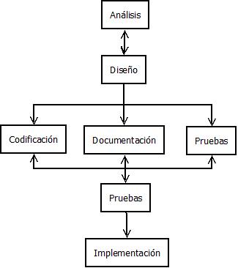
Figura 1: Cascada Modificado
Creado por: Autor de la tesis
Análisis
Al realizar “el análisis conseguimos una separación de intereses que prepara y simplifica las subsiguientes actividades de diseño e implementación, delimitando los temas que deben resolverse y las decisiones que deben tomarse en esas actividades.” (Jacobson, Booch, & Rumbaugh, 2000)
En el análisis se realiza una evaluación detallada de todos los requerimientos para obtener un plan más claro de todas las actividades que deben realizarse en la siguiente etapa con la delimitación de cada tema que necesita una solución.
También se realizará el modelado de individual de los procesos de cada consultorio jurídico para realizar la racionalización de procesos y obtener un proceso de manejo de documentos genérico.
Diseño
La etapa de diseño es bastante importante ya que se tiene la base para las diferentes iteraciones de la fase de implementación. Se obtienen modelos de diseño de una manera más formal y ya de forma específica para la implementación del sistema.
En la etapa de diseño ya se comienza mediante varios diagramas a tener una idea de cómo se construirá el sistema, se tendrá una idea abstracta del sistema y su funcionamiento.
Implementación
En la implementación se construye el producto en sí, los diseños de la etapa anterior son la base para realizar la programación, obteniendo como resultado los componentes ejecutables del sistema, la documentación de la etapa, las pruebas unitarias de cada componente y la integración de todos los componentes para obtener el sistema completo.
Con el sistema integrado se realizan también pruebas de caja blanca y caja negra al sistema, una vez que el sistema integrado pase por estas pruebas se continuará con la siguiente fase.
Documentación
Se realiza la documentación del programa de acuerdo con cómo se desarrolló la aplicación con los detalles necesarios para poder realizar el mantenimiento y modificaciones que se deseen realizar a la aplicación en el futuro.
Pruebas
En la etapa de pruebas se diseñan, planifican y realizan las pruebas “creando los casos de prueba que especifican que probar, creando los procedimientos de prueba que especifican cómo realizar las pruebas.” (Jacobson, Booch, & Rumbaugh, 2000)
Se realizan las pruebas más importantes que son contra los requerimientos, ya que estas se las realiza contra los requerimientos iniciales para ver si el sistema cumple con todos, también se realizan pruebas de carga y estrés para comprobar la eficiencia y carga de documentos que puede soportar el sistema.
Entrega
Se organiza toda la documentación del proyecto junto con las especificaciones de la aplicación y los resultados de las pruebas para realizar la entrega al cliente.

Proceso de ingeniería
El proceso que se utiliza es el proceso unificado de desarrollo del cual es una guía completa para desarrollar un sistema completo, de cualquier complejidad, el método indica varios procesos desde la obtención de requerimientos hasta la puesta en marcha de la aplicación.
También ofrece varios “criterios para el control, medición de los productos y actividades del proyecto.” (Jacobson, Booch, & Rumbaugh, 2000)
El proceso es la base para el desarrollo del sistema, en el cual los requerimientos obtenidos se transformarán en un software que los cumpla.

Desarrollo de software

Fase de Inicio

Diseño de procesos

Proceso de manejo de documentos “Consulex”
El proceso se lo realizó junto con el ab. Jonathan Francisco Montalván Rodríguez cuyo consultorio jurídico se encuentra en la ciudad de Cuenca. El diseño del proceso se lo realizó a través de varias reuniones y entrevistas en las cuales se tenían varias anotaciones que sirvieron de base para el diseño, el proceso luego fue puesto en conocimiento del abogado para que de comentarios o correcciones al mismo hasta obtener el diseño del proceso final aprobado por el abogado. El diseño del proceso se lo puede visualizar en la figura 2.
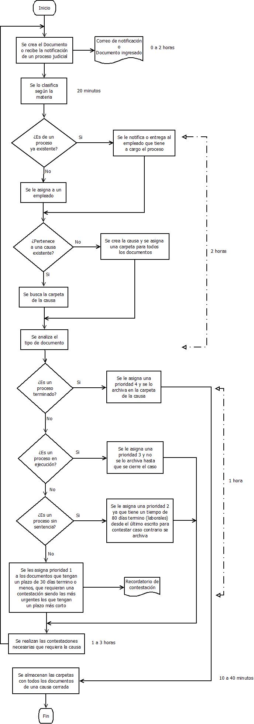
Figura 2: Proceso consultorio "Consulex"
Creado por: Autor de la tesis

Proceso de manejo de documentos “Consultorio Jurídico”
El proceso se lo realizo junto con el Dr. Rommel Sánchez utilizando el método de entrevista y observación en el manejo de documentos, a través de varias reuniones se obtuvo el diseño del proceso de manejo de documentos en su consultorio jurídico. El diseño del proceso se lo puede visualizar en la figura 3.

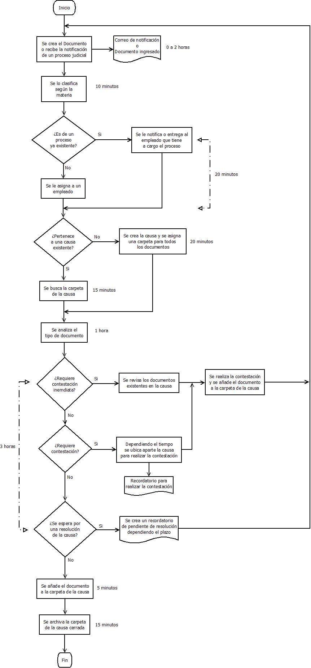
Figura 3: Proceso "Consultorio Jurídico"
Creado por: Autor de la tesis

Proceso genérico
Una vez diseñados los procesos de los consultorios jurídicos individualmente se realiza la racionalización de procesos obteniendo como resultado un proceso genérico el cual se pueda aplicar a la mayor cantidad de consultorios jurídicos posibles.
Se debe tomar en cuenta que todos los procesos terminan con el archivo de las causas ya que en las entrevistas se encontró que no se pueden destruir los documentos de las causas ya que existe la posibilidad de reabrir las causas después de bastante tiempo. El diseño del proceso genérico se lo puede visualizar en la figura 4.

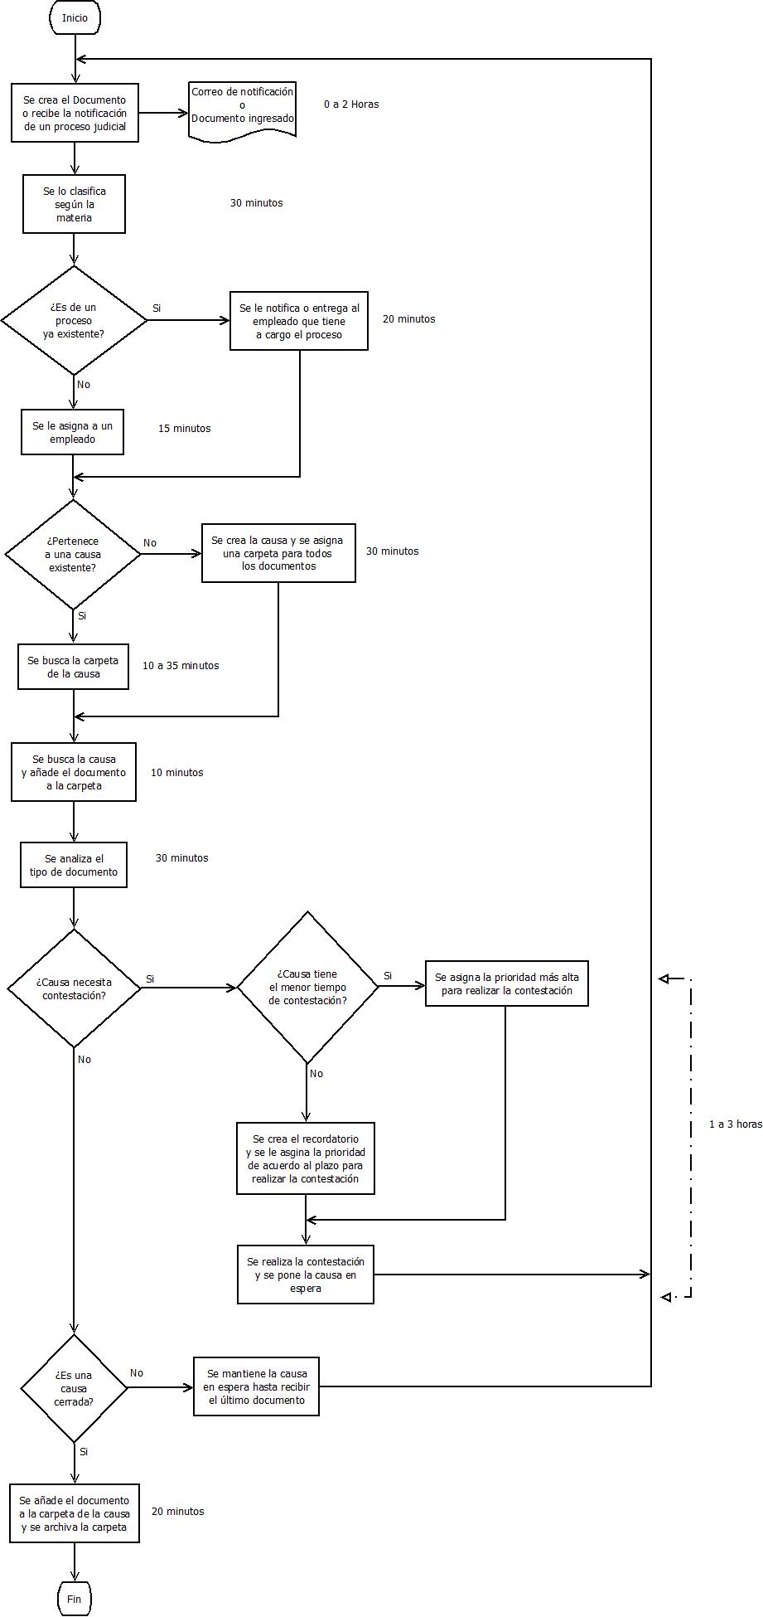
Figura 4: Proceso genérico
Creado por: Autor de la tesis

Proceso Racionalizado
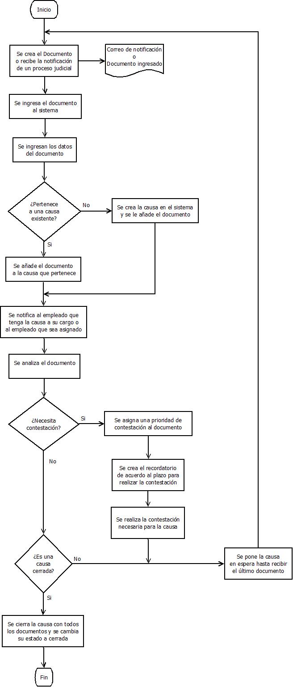
Figura 5: Proceso racionalizado
Creado por: Autor de la tesis

Diseño de casos de uso general
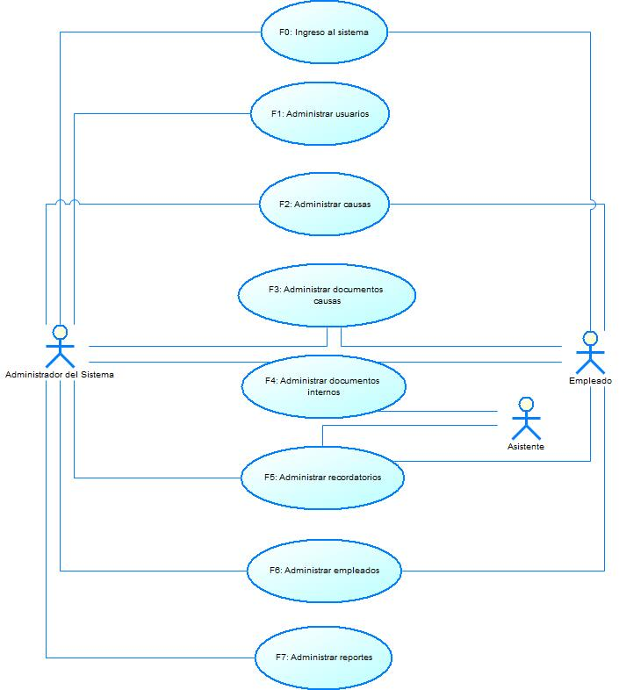
Figura 6: Diagrama de casos de uso general
Creado por: Autor de la tesis
En base al proceso racionalizado y a las entrevistas realizadas con los diferentes abogados sobre el manejo de documentos se realizó el diagrama de casos de uso general en el cuál se puede observar las funcionalidades con las que contará la aplicación.
En este diseño el actor con nombre de administrador del sistema es el director del consultorio jurídico el cuál controla toda la aplicación, el actor empleado representa a los demás abogados que trabajan en el consultorio jurídico y el rol de asistente que puede ser la secretaria o asistentes que laboren en el consultorio jurídico.
La funcionalidad 0 es un caso de uso genérico para todos los sistemas que no sean públicos y deban contar con un acceso restringido al mismo.
La funcionalidad 1 es el caso de uso en el cual se manejan los usuarios con acceso al sistema y los tipos de acceso al mismo, ya que de acuerdo con la entrevista el director del consultorio jurídico es el que administra los usuarios que utilicen el sistema.
La funcionalidad 2 es el caso de uso de administración de causas, es la funcionalidad más importante del sistema ya que en esta se administran todos los documentos del trabajo que realiza el consultorio jurídico en relación con la función judicial.
La funcionalidad 3 es el caso de uso para administrar los documentos generados por las causas que maneja el consultorio jurídico, es complementaria a la funcionalidad anterior ya que debe manejar todos los documentos que genere cada proceso.
La funcionalidad 4 es el caso de uso para manejar documentos internos que se generen internamente en el consultorio jurídico que pueden tener validez legal pero no pertenecen a ninguna causa.
La funcionalidad 5 es el caso de uso para administrar los recordatorios que se generan con cada causa para los diferentes requerimientos que se presenten y dependiendo los plazos para cumplirlos.
La funcionalidad 6 es el caso de uso para administrar los empleados, en este caso los otros abogados existentes, que se encargan de las diferentes causas existentes o que ingresen al consultorio jurídico.
La funcionalidad 7 es el caso de uso para administrar los reportes que se generan de acuerdo con el manejo de causas en el consultorio jurídico.

Diseño de casos de uso detallados
F2: Administrar causas
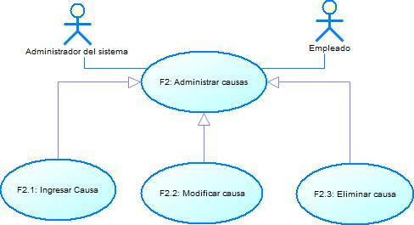
Figura 7: Caso de uso F2
Creado por: Autor de la tesis
ID: F2.1
Descripción:
Esta funcionalidad permite al actor crear una causa en el sistema de gestión documental para consultorios jurídicos
Actores: Administrador del sistema, empleado
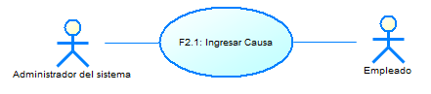
Flujo principal:
1. El actor presiona la opción “Administrar Causas”.
2. El sistema abre la ventana para administrar causas.
3. El actor selecciona la opción “Ingresar Nueva”.
4. El sistema despliega la información para el ingreso de causas.
5. El actor ingresa los datos de la causa.
6. El sistema verifica la información de la causa. (E1)
7. El actor presiona guardar.
8. El sistema almacena los datos. (E1)
Flujo Alterno:
6. Ver Diagrama de Casos de Uso F2.2 o F2.3
Excepciones:
Problema | Solución
E1: No hay conexión con DB | Llamar a Administrador BDD
ID: F2.2
Descripción:
Esta funcionalidad permite al actor modificar una causa en el sistema de gestión documental para consultorios jurídicos
Actores: Administrador del sistema, empleado
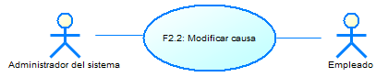
Flujo principal:
1. El actor presiona la opción “Administrar Causas”.
2. El sistema abre la ventana para administrar causas.
3. El actor selecciona la causa a modificar.
4. El actor selecciona la opción “Modificar causa”.
5. El sistema despliega la información para la modificación de causas. (E1)
6. El actor modifica la causa seleccionada.
7. El sistema verifica la información ingresada.
8. El actor presiona guardar.
9. El sistema almacena los datos. (E1)
Flujo Alterno:
5. Ver Diagrama de Casos de Uso 2.1
Excepciones:
Problema | Solución
E1: No hay conexión con DB | Llamar a Administrador BDD
ID: F2.3
Descripción:
Esta funcionalidad permite al actor eliminar una causa en el sistema de gestión documental para consultorios jurídicos
Actores: Administrador del sistema, empleado
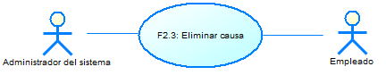
Flujo principal:
1. El actor presiona la opción “Administrar Causas”.
2. El sistema abre la ventana para administrar causas.
3. El actor selecciona la causa a eliminar.
4. El actor selecciona la opción “Eliminar Causa”.
5. El actor elimina la causa seleccionada.
6. El actor presiona guardar cambios.
7. El sistema almacena los datos. (E1)
Flujo Alterno:
3. Ver Diagrama de Casos de Uso 2.2
Excepciones:
Problema | Solución
E1: No hay conexión con DB | Llamar a Administrador BDD
F3: Administrar documentos causas
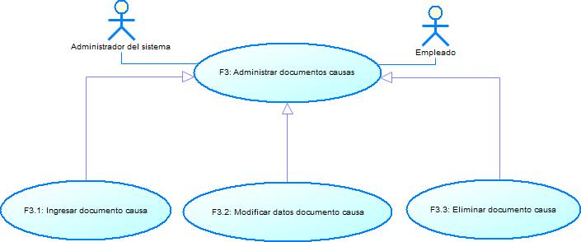
Figura 8: Caso de uso F3
Creado por: Autor de la tesis

ID: F3.1
Descripción:
Esta funcionalidad permite al actor añadir un documento a una causa existente en el sistema de gestión documental para consultorios jurídicos
Actores: Administrador del sistema, empleado
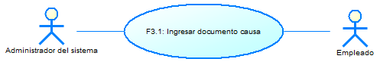
Flujo principal:
1. El actor presiona la opción “Administrar Causas”.
2. El sistema abre la ventana para administrar causas.
3. El actor selecciona la opción “Ingresar nuevo documento”.
4. El sistema despliega la información para el ingreso de documentos.
5. El actor ingresa los datos del documento.
6. El sistema verifica la información de la causa. (E1)
7. El actor presiona guardar.
8. El sistema almacena los datos. (E1)
Flujo Alterno:
3. Ver Diagrama de Casos de Uso F3.2 o F3.3
Excepciones:
Problema | Solución
E1: No hay conexión con DB | Llamar a Administrador BDD

ID: F3.2
Descripción:
Esta funcionalidad permite al actor modificar los datos de un documento perteneciente a una causa existente en el sistema de gestión documental para consultorios jurídicos
Actores: Administrador del sistema, empleado
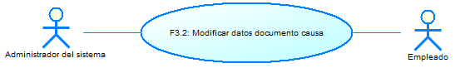
Flujo principal:
1. El actor presiona la opción “Administrar Causas”.
2. El sistema abre la ventana para administrar causas.
3. El actor selecciona la causa.
4. El sistema despliega los documentos de la causa seleccionada. (E1)
5. El actor selecciona el documento a modificar.
6. El actor modifica los datos del documento seleccionado.
7. El sistema verifica la información ingresada.
8. El actor presiona guardar.
9. El sistema almacena los datos. (E1)
Flujo Alterno:
5. Ver Diagrama de Casos de Uso 3.1
Excepciones:
Problema | Solución
E1: No hay conexión con DB | Llamar a Administrador BDD
ID: F3.3
Descripción:
Esta funcionalidad permite al actor eliminar un documento perteneciente a una causa existente en el sistema de gestión documental para consultorios jurídicos.
Actores: Administrador del sistema, empleado
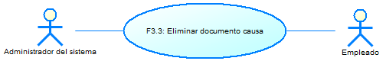
Flujo principal:
1. El actor presiona la opción “Administrar Causas”.
2. El sistema abre la ventana para administrar causas.
3. El actor selecciona la causa para ver los documentos de esta.
4. El actor selecciona el documento a eliminar.
5. El actor selecciona la opción “Eliminar documento”.
6. El sistema elimina verifica el documento a eliminar.
7. El actor presiona guardar cambios.
8. El sistema almacena los datos. (E1)
Flujo Alterno:
3. Ver Diagrama de Casos de Uso 3.2
Excepciones:
Problema | Solución
E1: No hay conexión con DB | Llamar a Administrador BDD
De acuerdo con los formatos antes vistos se realizaron todos los casos de uso detallados, los casos de uso detallados de las otras funcionalidades se encuentran en el Anexo 1.

Fase de elaboración

Diagramas de actividades
Los diagramas de actividades muestran la transición entre estados y como interactúan entre si los actores de un sistema, solo se encuentran modelados los procesos críticos y más importantes del sistema que se presentan a continuación:
Administrar documentos causas
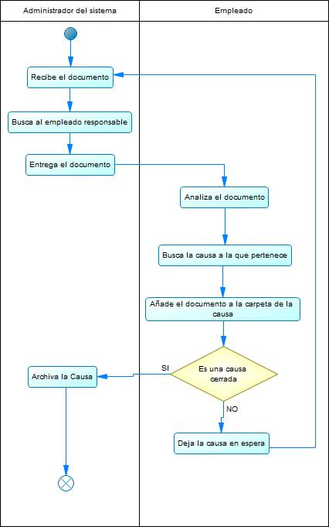
Figura 9: Diagrama de actividades documentos legales
Creado por: Autor de la tesis
Administrar Causas
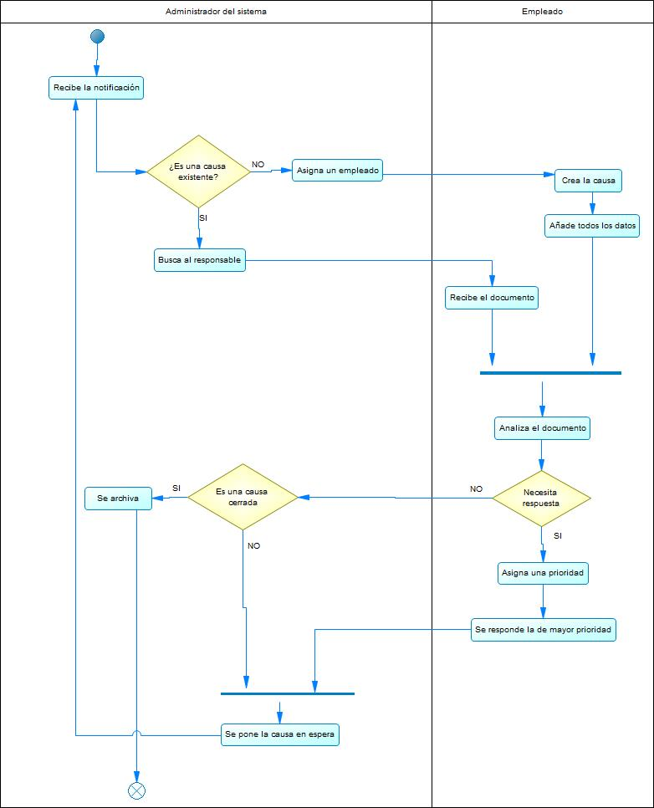
Figura 10: Diagrama de actividades Causas
Creado por: Autor de la tesis
De acuerdo con los formatos antes vistos se realizaron todos los diagramas de actividades, los diagramas de actividades de las otras funcionalidades se encuentran en el Anexo 2.

Diagramas de secuencia
Diagrama de secuencia F2.1
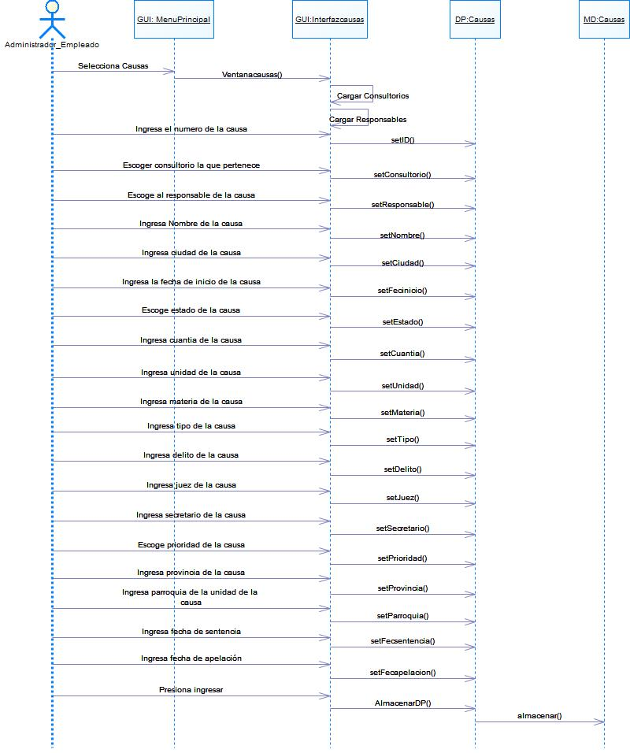
Figura 11:Diagrama de secuencia F2.1
Creado por: Autor de la tesis
Diagrama de secuencia F2.2
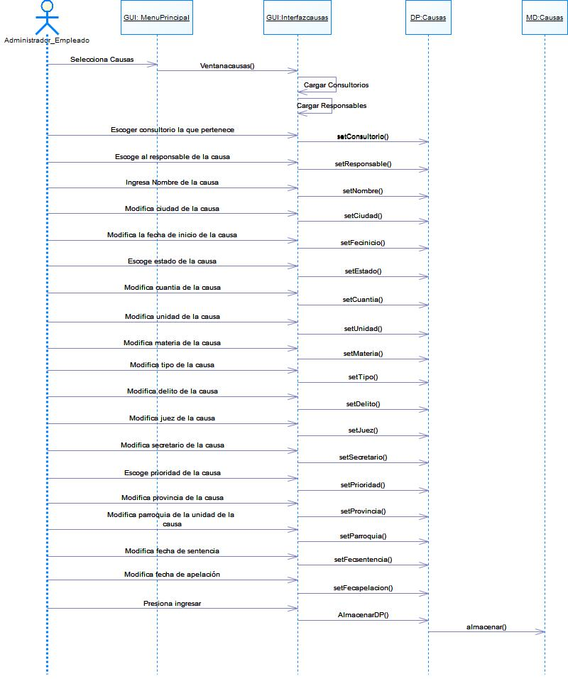
Figura 12: Diagrama de secuencia F2.2
Creado por: Autor de la tesis
Diagrama de secuencia F2.3
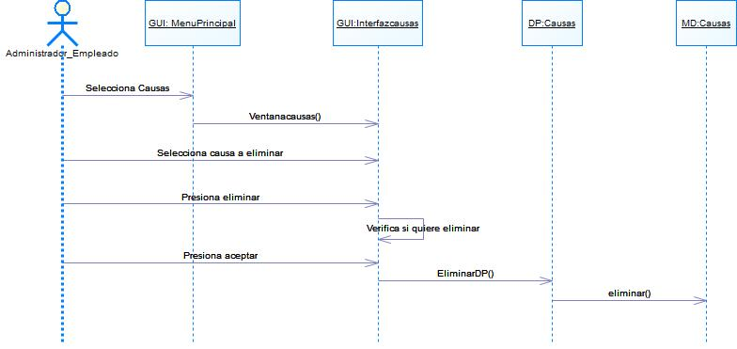
Figura 13: Diagrama de secuencia F2.3
Creado por: Autor de la tesis
De acuerdo con los formatos antes vistos se realizaron todos los diagramas de secuencia, los diagramas de secuencia de las otras funcionalidades se encuentran en el Anexo 3.

Diagrama conceptual de base de datos
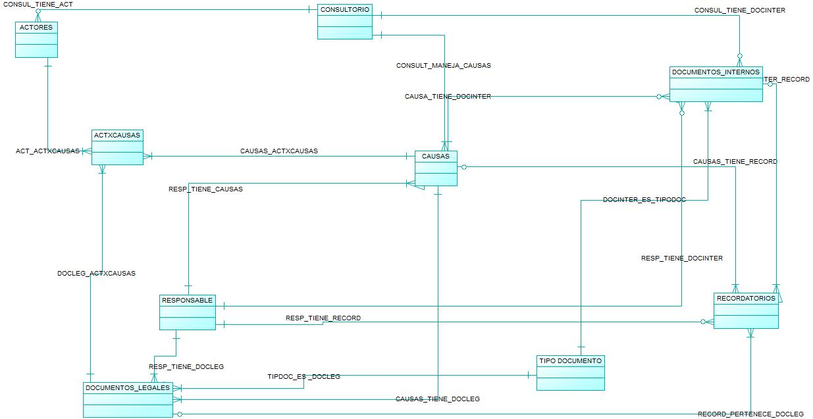
Figura 14: Modelo conceptual de BDD
Creado por: Autor de la tesis

Diagrama lógico de base de datos
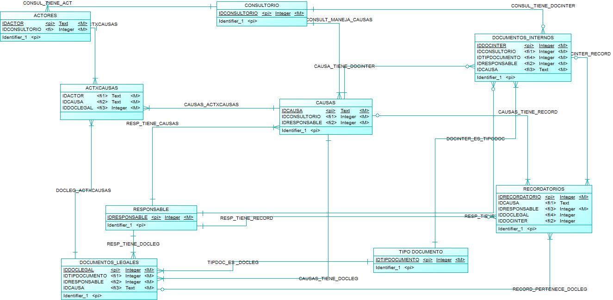
Figura 15: Modelo lógico de BDD
Creado por: Autor de la tesis

Diagrama físico de base de datos
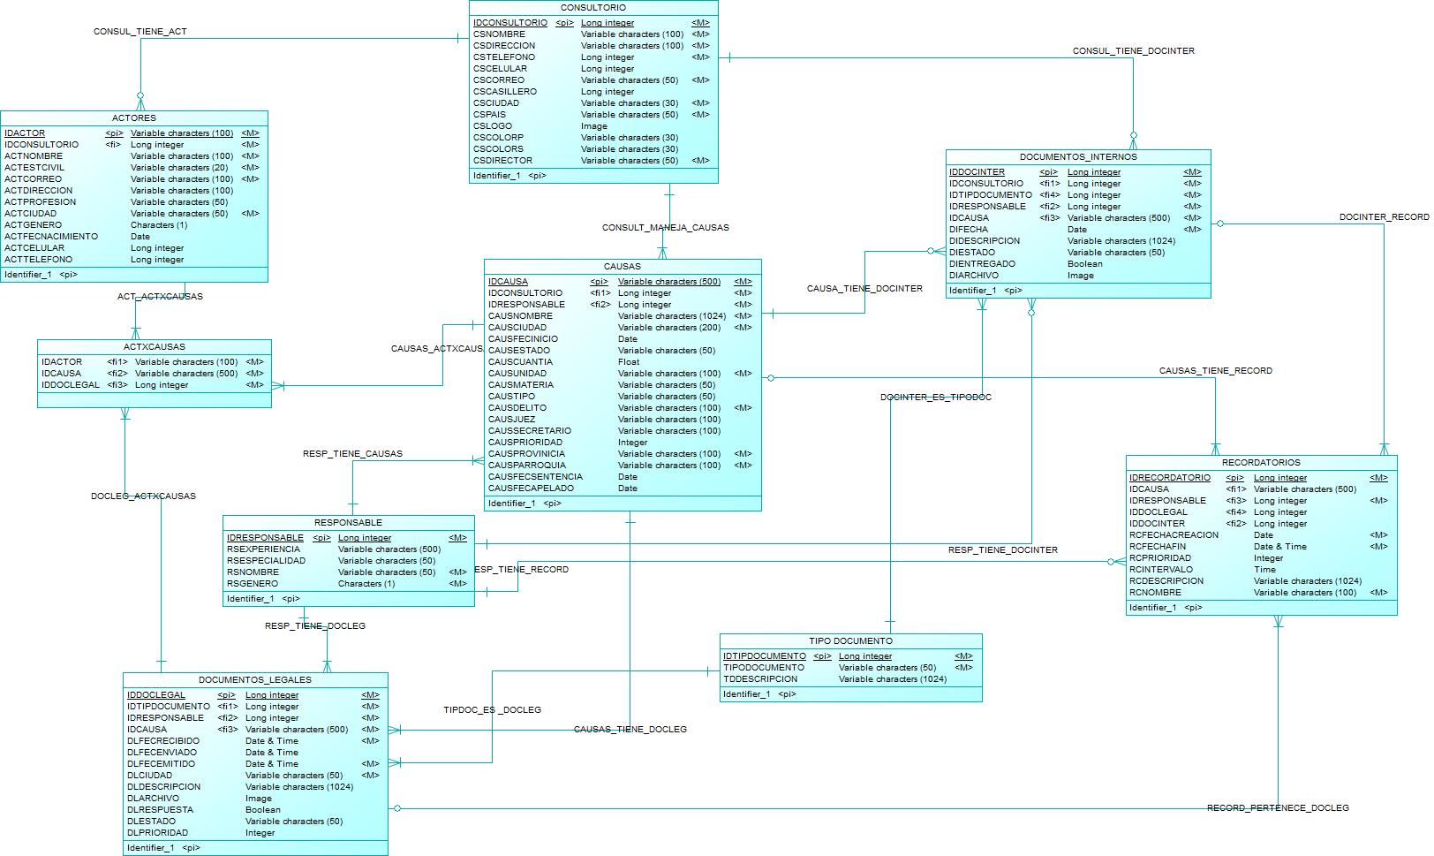
Figura 16: Modelo físico de BDD
Creado por: Autor de la tesis

Fase de construcción

Interfaces de la aplicación

Interfaces Tabla Causas
Tabla: Causas
Relaciones: CONSULT_MANEJA_CAUSAS, CAUSA_TIENE_DOCINTER, CAUSAS_TIENE_RECORD, CAUSAS_TIENE_DOCLEG, RESP_TIENE_CAUSAS, CAUSAS_ACTXCAUSAS
Requisitos previos: Debe existir mínimo UN consultorio y UN responsable
Proceso de grabado: Tabla tipo documento
Pantalla Principal
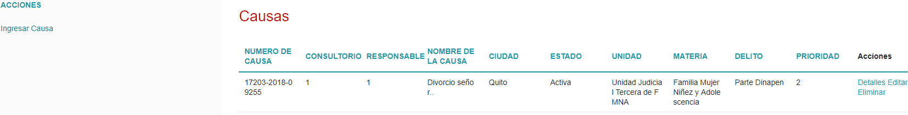
Figura 17: Pantalla principal Causas
Creado por: Autor de la tesis
Validaciones:
- Al desplegar la interfaz se presenta por pantalla una consulta general con un máximo de 10 registros dependiendo los existentes.
- De cada registro de causa se muestran máximo 10 columnas con la información más importante, estas columnas son:
  - IDCAUSA
  - IDCONSULTORIO
  - IDRESPONSABLE
  - CAUSNOMBRE
  - CAUSCIUDAD
  - CAUSESTADO
  - CAUSUNIDAD
  - CAUSMATERIA
  - CAUSDELITO
  - CAUSPRIORIDAD
- En el lado izquierdo se presenta el enlace a la pantalla para ingresar una nueva causa.
- Para eliminar se debe validar que no existan documentos internos, documentos legales, recordatorios y actores ligados a esta causa.
- En cada registro de tipo de documento en la columna acciones se presenta tres acciones:
  - La opción “Detalles” sirve para poder más detalles de la causa que no están presentados en la pantalla principal.
  - La opción “Editar” es un enlace a la pantalla para editar datos de esa causa.
  - La opción “Eliminar” es llamada a la función de borrar ese registro de causa, muestra una pantalla de confirmación si desea eliminar ese registro.
- Después de cada acción realizada se muestra un mensaje si fue exitosa.
Pantalla de ingreso
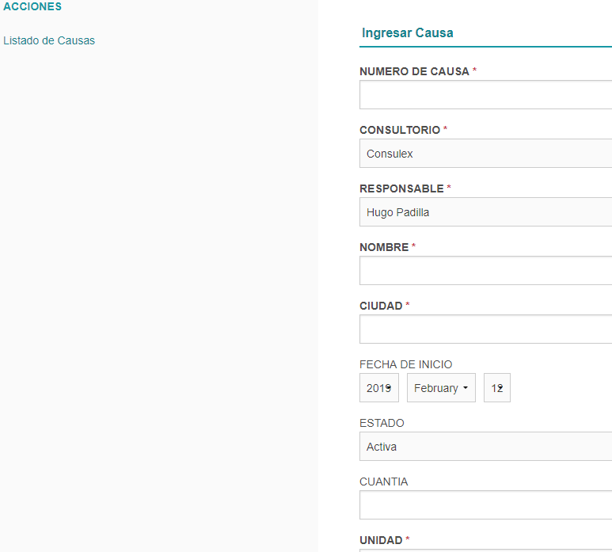
Figura 18: Pantalla de ingreso Causas
Creado por: Autor de la tesis
Validaciones:
- El botón listado de causas nos lleva de nuevo a la pantalla principal.
- Si se debe ingresar el ID de la causa en el campo llamado como “Numero de causa” validando que sea único, ya que es un número proporcionado por otra entidad.
- Las Claves foráneas se mostrarán mediante un “Select” para que solo se escoja la FK al cual pertenece, en el “Select” se mostrarán los nombres de las FKs para que sea más fácil de identificar.
- Los campos en la base sean tipo “Varchar” se los ingresara mediante “Textbox”.
- El campo “Estado” se lo ingresa mediante un “Select” con las opciones “Activa”, “En espera” y “Cerrada”.
- El campo “Prioridad” se lo ingresa mediante un “Select” con las opciones “1”, “2” y “3”.
- Los campos de tipo “Date” se utiliza un Date picker para ingresar.
- Los datos que sean <Mandatory> en la base de datos no pueden quedar en blanco y en el nombre del campo se pone en letras negritas junto con un asterisco rojo y al tratar de ingresar no podrá mostrando un mensaje de que falta llenar el campo obligatorio.
- Al final de la forma de llenado se encuentra el botón 
Pantalla de edición
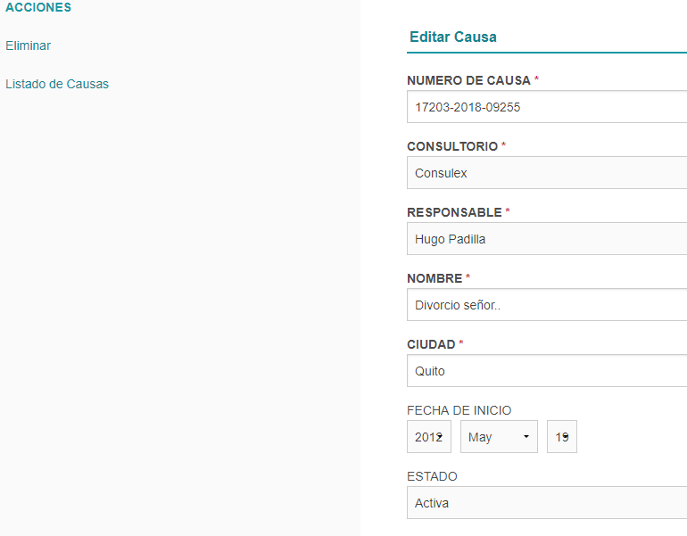
Figura 19: Pantalla de edición Causas
Creado por: Autor de la tesis
Validaciones:
- El botón listado de causas nos lleva de nuevo a la pantalla principal.
- Si se debe ingresar el ID de la causa en el campo llamado como “Numero de causa” validando que sea único, ya que es un número proporcionado por otra entidad.
- Las Claves foráneas se mostrarán mediante un “Select” para que solo se escoja la FK al cual pertenece, en el “Select” se mostrarán los nombres de las FKs para que sea más fácil de identificar.
- Los campos en la base sean tipo “Varchar” se los ingresara mediante “Textbox”.
- El campo “Estado” se lo ingresa mediante un “Select” con las opciones “Activa”, “En espera” y “Cerrada”.
- El campo “Prioridad” se lo ingresa mediante un “Select” con las opciones “1”, “2” y “3”.
- Los campos de tipo “Date” se utiliza un Date picker para ingresar.
- Para eliminar se debe validar que no existan documentos internos, documentos legales, recordatorios y actores ligados a esta causa.
- La opción “Eliminar” es llamada a la función de borrar ese registro de causa, muestra una pantalla de confirmación si desea eliminar ese registro.
- Los datos que sean <Mandatory> en la base de datos no pueden quedar en blanco y en el nombre del campo se pone en letras negritas junto con un asterisco rojo y al tratar de ingresar no podrá mostrando un mensaje de que falta llenar el campo obligatorio.
- Al final de la forma de llenado se encuentra el botón 
Pantalla Detalles
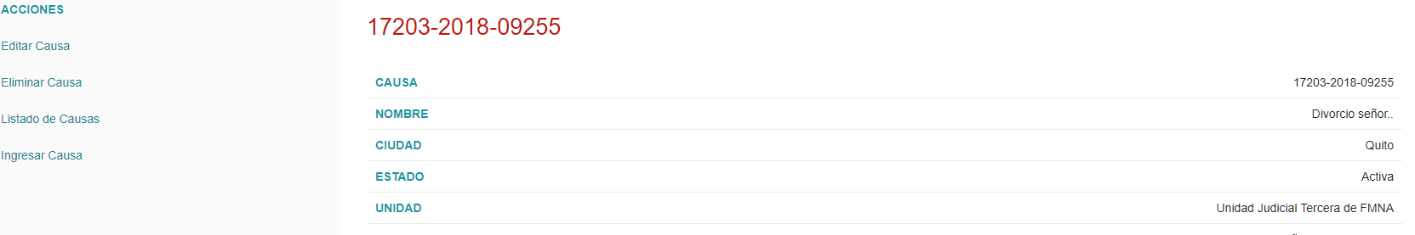
Figura 20: Pantalla de detalles Causas
Creado por: Autor de la tesis
Validaciones:
- El botón listado de causas nos lleva de nuevo a la pantalla principal.
- Se muestra en la pantalla toda la información de la causa que en la pantalla principal no se ve.
- Para eliminar se debe validar que no existan documentos internos, documentos legales, recordatorios y actores ligados a esta causa.
- El botón eliminar causa borra la causa que estamos visualizando.
- El botón editar causa nos lleva a la pantalla de edición de la causa que estamos visualizando.
- El botón ingresar causa nos lleva a la pantalla de ingreso.

Interfaces Tabla Documentos legales
Tabla: Documentos legales
Relaciones: DOCLEG_ACTXCAUSAS, RESP_TIENE_DOCLEG, CAUSAS_TIENE_DOCLEG, TIPDOC_ES _DOCLEG, RECORD_PERTENECE_DOCLEG
Requisitos previos: Debe existir mínimo UN tipo de documento, UN responsable y UNA causa.
Proceso de grabado: Tabla documentos legales
Pantalla Principal
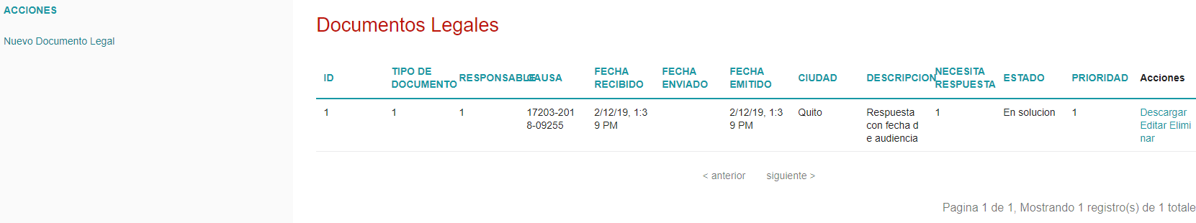
Figura 21: Pantalla principal Documentos legales
Creado por: Autor de la tesis
Validaciones:
- Al desplegar la interfaz se presenta por pantalla una consulta general con un máximo de 10 registros dependiendo los existentes.
- De los datos de cada registro solo no se presenta el campo de nombre “DLARCHIVO”.
- En el lado izquierdo se presenta el enlace a la pantalla para ingresar un nuevo documento legal.
- Para eliminar se debe validar que no existan recordatorios ligados a este documento legal.
- En cada registro de documento legal en la columna acciones se presenta tres acciones:
  - La opción “Descargar” sirve para descargar el documento legal mencionado en el registro.
  - La opción “Editar” es un enlace a la pantalla para editar datos de ese documento legal.
  - La opción “Eliminar” es llamada a la función de borrar documento legal, muestra una pantalla de confirmación si desea eliminar ese documento.
- Después de cada acción realizada se muestra un mensaje si fue exitosa.
Pantalla de ingreso
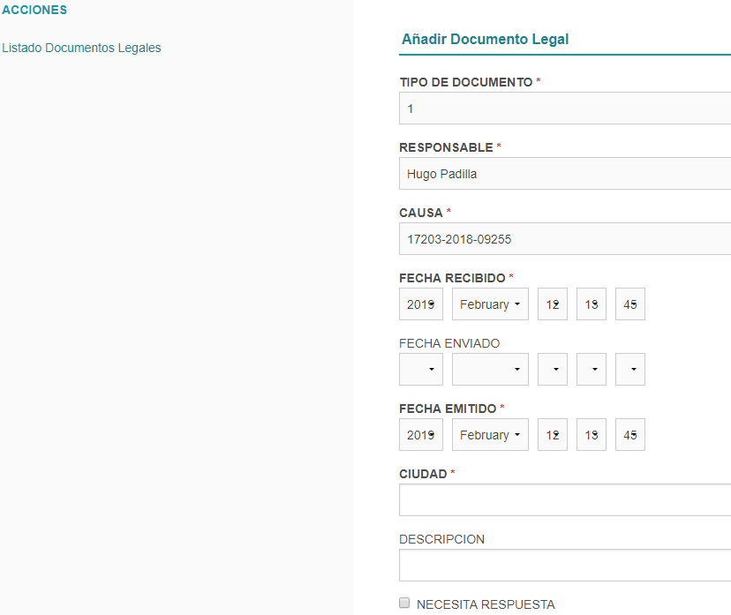
Figura 22: Pantalla de ingreso de Documentos legales
Creado por: Autor de la tesis
Validaciones:
- El botón listado de documentos legales nos lleva de nuevo a la pantalla principal.
- No se ingresa el ID del documento legal ya que es auto incremental y controla la base.
- Los campos en la base sean tipo “Varchar” se los ingresara mediante “Textbox”.
- Las Claves foráneas se mostrarán mediante un “Select” para que solo se escoja la FK al cual pertenece, en el “Select” se mostrarán los nombres de las FKs para que sea más fácil de identificar.
- El campo “Entregado” se lo ingresa mediante un “Checkbox” ya que es una variable tipo “Boolean”.
- Los campos de tipo “Datetime” se utiliza un Date picker incluido la hora exacta para ingresar.
- El campo de tipo “DIARCHIVO” que es de tipo BLOB se lo presenta junto con un botón que abre la interfaz de selección de documentos para cargar.
- Los datos que sean <Mandatory> en la base de datos no pueden quedar en blanco y en el nombre del campo se pone en letras negritas junto con un asterisco rojo y al tratar de ingresar no podrá mostrando un mensaje de que falta llenar el campo obligatorio.
- Al final de la forma de llenado se encuentra el botón

Pantalla de edición
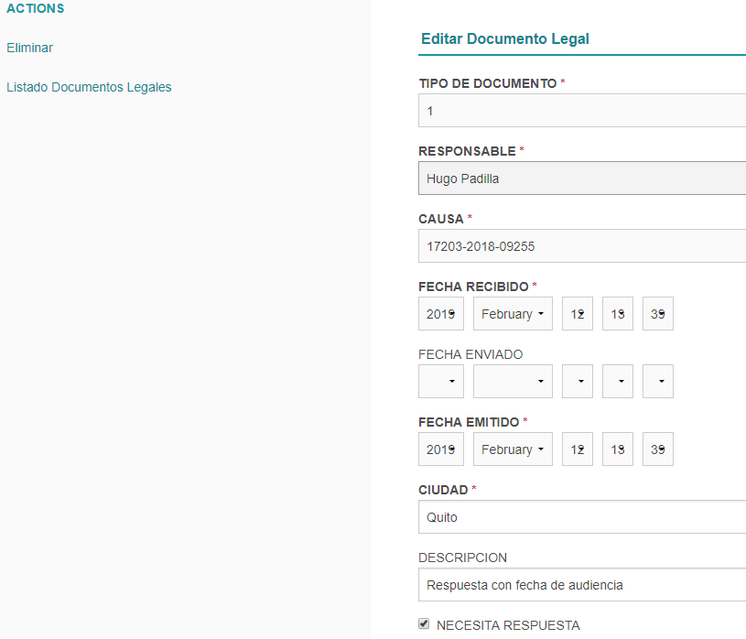
Figura 23: Pantalla principal Documentos legales
Creado por: Autor de la tesis
Validaciones:
- El botón listado de documentos legales nos lleva de nuevo a la pantalla principal.
- No se modifica el ID del documento legal ya que es auto incremental y controla la base.
- Los campos en la base sean tipo “Varchar” se los ingresara mediante “Textbox”.
- Las Claves foráneas se mostrarán mediante un “Select” para que solo se escoja la FK al cual pertenece, en el “Select” se mostrarán los nombres de las FKs para que sea más fácil de identificar.
- El campo “Entregado” se lo ingresa mediante un “Checkbox” ya que es una variable tipo “Boolean”.
- Los campos de tipo “Datetime” se utiliza un Date picker incluido la hora exacta para ingresar.
- La opción “Eliminar” es llamada a la función de borrar ese documento legal, muestra una pantalla de confirmación si desea eliminar ese documento legal.
- Los datos que sean <Mandatory> en la base de datos no pueden quedar en blanco y en el nombre del campo se pone en letras negritas junto con un asterisco rojo y al tratar de ingresar no podrá mostrando un mensaje de que falta llenar el campo obligatorio.
- Al final de la forma de llenado se encuentra el botón
De acuerdo con los formatos antes vistos se realizaron todos formatos para las interfaces, los formatos para las interfaces de las otras funcionalidades se encuentran en el Anexo 4.

Script de creación de la Base de datos
El script de la base de datos fue generado siguiendo el modelo físico realizado en la herramienta llamada “PowerDesigner”, el Script de creación de la base de datos se encuentra en el Anexo 5.

Diccionario de datos
El diccionario de datos fue generado directamente por el SGBD, ya que al realizar los diseños se fue documentando la información de creación de cada tabla y relación, el diccionario de datos se encuentra en el Anexo 6.

Fase de transición

Pruebas unitarias
En las pruebas unitarias se probó las interfaces creadas en el sistema para cada entidad de la base de datos, incluyendo la funcionalidad de estas y su interacción con la base de datos.
Tabla | Interfaz | Funcionamiento | Observaciones
Consultorios | Principal | SI | Ninguna
 | Ingreso | SI | Ninguna
 | Edición | SI | Ninguna
Responsables | Principal | SI | Ninguna
 | Ingreso | SI | Ninguna
 | Edición | SI | Ninguna
Actores | Principal | SI | Ninguna
 | Ingreso | SI | Ninguna
 | Edición | SI | Ninguna
Recordatorios | Principal | SI | Ninguna
 | Ingreso | SI | Ninguna
 | Edición | SI | Ninguna
Tipos documento | Principal | SI | Ninguna
 | Ingreso | SI | Ninguna
 | Edición | SI | Ninguna
Documentos Inter | Principal | SI | Ninguna
 | Ingreso | SI | Ninguna
 | Edición | SI | Ninguna
Documentos Leg | Principal | SI | Ninguna
 | Ingreso | SI | Ninguna
 | Edición | SI | Ninguna
Causas | Principal | SI | Ninguna
 | Ingreso | SI | Ninguna
 | Edición | SI | Ninguna
 | Vista detallada | SI | Ninguna
Tabla 1: Pruebas Unitarias
Creado por: Autor de la tesis

Pruebas de integración
Al tener todos los módulos de la aplicación unidos se prueba la interacción de cada módulo con otro y el funcionamiento de los botones con los cuales se navega entre las diferentes interfaces del sistema.

Detalle | Descripción | Funcionamiento
Botón de inicio | Debe llevar a la página principal | SI
Botón de Usuarios | Debe llevar a la página principal de usuarios | SI
Botón de consultorios | Debe llevar a la página principal de consultorios | SI
Botón de responsables | Debe llevar a la página principal de responsables | SI
Botón de causas | Debe llevar a la página principal de causas | SI
Botón de actores | Debe llevar a la página principal de actores | SI
Botón de Tipos de documento | Debe llevar a la página principal de tipos de documentos | SI
Botón de recordatorios | Debe llevar a la página principal de recordatorios | SI
Botón de documentos internos | Debe llevar a la página principal de documentos internos | SI
Botón de documentos legales | Debe llevar a la página principal de documentos legales | SI
Botón de LogOut | Debe llevar a la página principal | SI
Botón nuevo usuario | Debe llevar a la página de ingreso de usuario | SI
Botón nuevo consultorio | Debe llevar a la página de ingreso de consultorio | SI
Botón nuevo responsable | Debe llevar a la página de ingreso de responsable | SI
Botón nueva causa | Debe llevar a la página de ingreso de causa | SI
Botón nuevo actor | Debe llevar a la página de ingreso de actor | SI
Botón nuevo tipo de documento | Debe llevar a la página de ingreso de tipo de documento | SI
Botón nuevo recordatorio | Debe llevar a la página de ingreso de recordatorio | SI
Botón nuevo documento interno | Debe llevar a la página de ingreso de documento interno | SI
Botón nuevo documento legal | Debe llevar a la página de ingreso de documento legal | SI
Enlace editar usuario | Debe llevar a la página de edición de cada usuario | SI
Enlace editar consultorio | Debe llevar a la página de edición de cada consultorio | SI
Enlace editar responsable | Debe llevar a la página de edición de cada responsable | SI
Enlace editar causa | Debe llevar a la página de edición de cada causa | SI
Enlace editar actor | Debe llevar a la página de edición de cada actor | SI
Enlace editar tipo de documento | Debe llevar a la página de edición de cada tipo de documento | SI
Enlace editar recordatorio | Debe llevar a la página de edición de cada recordatorio | SI
Enlace editar documento interno | Debe llevar a la página de edición de cada documento interno | SI
Enlace editar documento legal | Debe llevar a la página de edición de cada documento legal | SI
Enlace de eliminar | Debe eliminar el registro seleccionado | SI
Login | Redirecciona a página principal | SI
Tabla 2: Pruebas de integración
Creado por: Autor de la tesis

Pruebas de carga y stress
Las pruebas de carga y stress se las realizaron con la herramienta JMeter que es una herramienta de software libre, realizada en el lenguaje de programación JAVA.
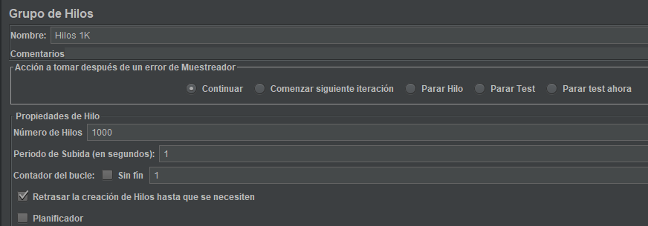
Figura 24: Pantalla de configuración JMeter
Creado por: Autor de la tesis
El número de hilos (simulación de la cantidad de usuarios que ingresan a la aplicación al mismo tiempo) fue de 1000 en el periodo de subida (tiempo en el que ingresan los usuarios) de 1 segundo.
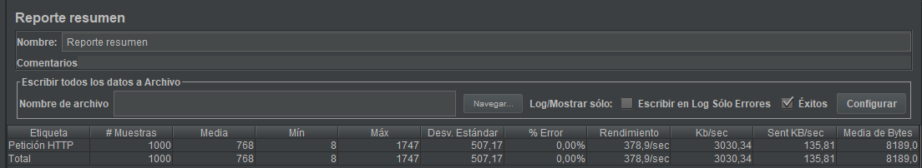
Figura 25: Pantalla de resumen JMeter
Creado por: Autor de la tesis
El reporte resumen es una herramienta de la aplicación mediante la cual se visualiza los resultados de las pruebas, al correr la prueba con los datos de la figura 24, se obtienen los datos de la figura 25, en los cuales se puede observar:
- El porcentaje de error al ejecutar 1000 peticiones en 1 segundo es del 0%.
- El tiempo mínimo de respuesta es de 8 milisegundos y el máximo de 1747 milisegundos.
- El rendimiento es de 378,9 respuestas por segundo.

Conclusiones y recomendaciones

Conclusiones
- Para poder desarrollar y posteriormente implementar el sistema de manera eficiente en las organizaciones se deben tener bien definidos los procesos de manejo de documentos de la organización donde se aplique.
- La metodología orientada a objetos aplicada, permitió la reutilización de código fuente, abstracción de la información y ocultamiento de información que no es relevante para el usuario.
- El método utilizado en el desarrollo de la aplicación fue el de cascada modificada, el cual permitió ahorrar tiempo, evitando ciclos de desarrollo innecesarios.
- El proceso unificado de desarrollo de software RUP que se implementó en este proyecto cumplió todas las expectativas que se tenían, permitiendo obtener un proyecto de alta calidad, incluyendo la documentación de la aplicación.
- De acuerdo con la documentación solicitada por el proceso unificado de desarrollo RUP, en el desarrollo del proyecto se realizó solamente la necesaria debido a que cierta documentación es diseñada para un proyecto más extenso y que involucre a más personas.
- El diseño de los procesos de varios consultorios jurídicos ayudo a visualizar de mejor manera los requerimientos funcionales para el desarrollo de la aplicación.
- La racionalización de procesos permitió sistematizar el proceso en función de la implementación del nuevo sistema.
- El tiempo empleado en las distintas actividades relacionadas al manejo de la documentación del consultorio jurídico se redujo, lo cual hace que el proceso sea más eficiente y permite a los empleados enfocar su tiempo en actividades más productivas.
- El proceso de levantamiento de requerimientos utilizado fue bastante efectivo ya que permitió obtener los requerimientos necesarios para el desarrollo de la aplicación.
- El modelo de datos y el análisis de este se lo desarrollo de acuerdo con los requerimientos funcionales obtenidos de los diferentes consultorios jurídicos y el proceso genérico diseñado para cumplir con todo lo que debe tener la aplicación.

Recomendaciones
- Para el correcto funcionamiento del sistema de gestión documental se debe tener claro el proceso interno del consultorio jurídico respecto al manejo de sus documentos y de ser posibles documentados.
- De acuerdo con las características y requerimientos del proyecto se recomienda escoger la metodología que más se adapte a sus necesidades, ya que la metodología orientada a objetos no es apta para todos los proyectos de desarrollo.
- Se recomienda analizar la documentación sugerida por el proceso unificado de desarrollo de software RUP y realizar solamente la documentación necesaria para cada etapa de desarrollo.
- Al utilizar el método de desarrollo de cascada modificada se recomienda analizar las características del proyecto a realizar ya que no es recomendable para proyectos donde los procesos no se encuentran definidos.
- Al realizar el levantamiento de requerimientos se recomienda realizar varias entrevistas con los usuarios para obtener todos los detalles posibles e igual de ser posible visualizar el proceso.
- Tomar el tiempo necesario para realizar el análisis y construcción del modelo de datos ya que este será la base para la construcción de toda la aplicación.
- En el diseño de procesos es recomendable tomar en cuenta todas las actividades que son parte del proceso para de esta manera automatizar todas las actividades posibles.
- Al realizar la racionalización de los procesos se recomienda partir de los procesos administrativos finales y aprobados.
- Es recomendable analizar la funcionalidad final del proyecto al escoger el lenguaje de programación, ya que al realizar la aplicación con un lenguaje de licencia GNU la aplicación realizada tendrá la misma licencia.
- De igual manera de acuerdo con la funcionalidad final del proyecto se debe escoger el SGBD y la forma de licenciamiento del mismo, ya que existen versiones con licenciamiento libre, pero tienen funciones limitadas.
- Al utilizar el framework CakePHP es recomendable revisar todo el código generado, ya que el framework genera código adicional que al no ser utilizado en la aplicación debe ser eliminado.

Bibliografía
Asamblea nacional de la Republica del Ecuador. (2016). Código orgánico de la economia social de los conocimeintos, creatividad e innovación. Quito: Registro Oficial.
Blasco, T., & Laura, O. (2012). La entrevista en la investigación cualitativa: nuevas tendencias y retos. Revista Electrónica Calidad en la Educación Superior, 119-139.
Booch, G., Rumbaugh, J., & Jacobson, I. (1999). El lenguaje unificado de modelado. Manual de referencia. Madrid: Addison Wesley.
CakePHP Org. (s.f.). CakePHP de un vistazo. Obtenido de CakePHP: https://book.cakephp.org/3.0/es/intro.html
Cobo, A. (2007). Diseño y programación de Bases de datos. Madrid: Vision Libros.
Cobo, A., Gómez, P., Perez, D., & Rocha, R. (2005). PHP y MySQL: Tecnologia para el desarrollo de aplicaciones web. Ciudad Fernandez: Diaz de Santos.
Codina, L. (1996). La investigación en sistemas de información. Tendencias de investigación en Documentación (pág. 124). Zaragoza: TRAMULLAS SAZ Jesús.
Cruz Mundet, J. F. (1995). La gestión de documentos en el estado Español: Balance y perspectivas. Métodos de información, 17-18.
Diamond, S. (1998). Records management: A practical approach. Nueva york: AMACOM.
Fernandez, M. (2003). Modelos de sistemas de información documental. Madrid: Universidad Complutense de Madrid.
Fernandez, Y., & Diaz, Y. (2012). Patrón Modelo Vista-Controlador. Telem@tica, 47-57.
Gallardo, D., & Pomares, C. (2008). Lenguajes y Paradigmas de programación. Alicante: Universidad de Alicante.
Gallo, P. R. (2009). Gestión documental en las organizaciones. Barcelona: El ciervo 96, S.A.
Gauchi, V. R. (2012). RISSO, Verónica Gauchi. Aproximación teórica a la relación entre los términos gestión documental, gestión de información y gestión del conocimiento. Revista española de documentación científica, 531-554.
Hernández, R., Fernández, C., & Baptista, P. (2004). Metodología de la investigación. México: McGraw-Hill Interamericana.
Jacobson, I., Booch, G., & Rumbaugh, J. (2000). El proceso unificado de desarrollo de software. Madrid: Addison Wesley.
Jacobson, I., Booch, G., & Rumbaugh, J. (2000). El proceso unificado de desarrollo de software. Madrid: Pearson Educación.
Laudon, K., & Laudon, J. (2000). Administración de los sistemas de información. Prentice Hall.
Lopez Roman, L. (2006). Metodología de la programacion orientada a objetos. Mexico: Alfaomega Grupo Editor.
Oracle Corporation. (2018). MySQL 8.0 reference manual: mysql.com. Obtenido de sitio web MySQL: https://dev.mysql.com/doc/refman/8.0/en/introduction.html
Real academia española. (3 de Diciembre de 2018). Real academia española. Obtenido de Diccionario Real academia española: http://dle.rae.es/
Rojas Crotte, I. R. (2011). Elementos para el diseño de técnicas de investigación: una propuesta de definiciones y procedimientos en la investigación científica. Revista internacional de investigación educativa, 285-287.
Zambrano, R. (2008). Sistemas Gestores de Bases de datos. Innovación y experiencias educativas, 2-9.

Anexos

Anexo 1
F1: Administrar usuarios
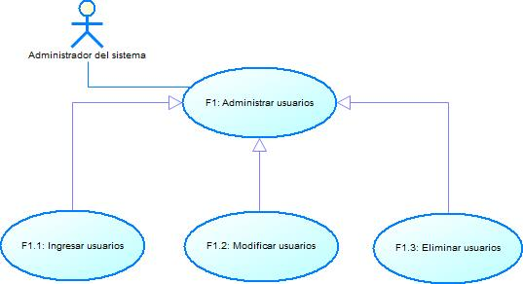
ID: F1.1
Descripción:
Esta funcionalidad permite al actor ingresar un usuario al sistema para su posterior uso en el sistema de gestión documental para consultorios jurídicos
Actores: Administrador del sistema
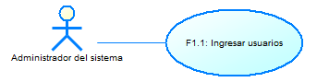
Flujo principal:
1. El actor presiona la opción “Administrar Usuarios”.
2. El sistema abre la ventana para administrar usuarios.
3. El actor selecciona la opción “Ingresar Nuevo”.
4. El sistema despliega la información para el ingreso de usuarios.
5. El actor ingresa los datos del Usuario.
6. El sistema verifica la información de Usuario. (E1)
7. El actor presiona guardar.
8. El sistema almacena los datos. (E1)
Flujo Alterno:
7. Ver Diagrama de Casos de Uso F1.2 o F1.3
Excepciones:
Problema | Solución
E1: No hay conexión con DB | Llamar a Administrador BDD

ID: F1.2
Descripción:
Esta funcionalidad permite al actor modificar un usuario en el sistema de gestión documental para consultorios jurídicos
Actores: Administrador del sistema
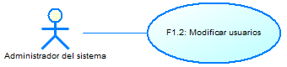
Flujo principal:
1. El actor presiona la opción “Administrar Usuarios”.
2. El sistema abre la ventana para administrar Usuarios.
3. El actor selecciona el usuario a modificar.
4. El actor selecciona la opción “Modificar Usuario”.
5. El sistema despliega la información para la modificación de Usuarios. (E1)
6. El actor modifica el usuario seleccionado.
7. El sistema verifica la información ingresada.
8. El actor presiona guardar.
9. El sistema almacena los datos. (E1)
Flujo Alterno:
5. Ver Diagrama de Casos de Uso 1.1
Excepciones:
Problema | Solución
E1: No hay conexión con DB | Llamar a Administrador BDD

ID: F1.3
Descripción:
Esta funcionalidad permite al actor eliminar un Usuario en el sistema de gestión documental para consultorios jurídicos
Actores: Administrador del sistema
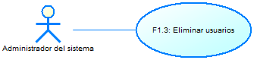
Flujo principal:
1. El actor presiona la opción “Administrar Usuarios”.
2. El sistema abre la ventana para administrar Usuarios.
3. El actor selecciona el Usuario a eliminar.
4. El actor selecciona la opción “Eliminar Usuario”.
5. El actor elimina el usuario seleccionado.
6. El actor presiona guardar cambios.
7. El sistema almacena los datos. (E1)
Flujo Alterno:
3. Ver Diagrama de Casos de Uso 1.2
Excepciones:
Problema | Solución
E1: No hay conexión con DB | Llamar a Administrador BDD
F4: Administrar documentos internos
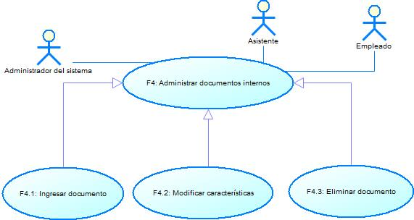
ID: F4.1
Descripción:
Esta funcionalidad permite al actor ingresar un documento en el sistema de gestión documental para consultorios jurídicos
Actores: Administrador del sistema, empleado, asistente
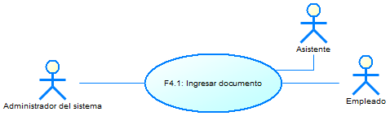
Flujo principal:
1. El actor presiona la opción “Administrar documentos internos”.
2. El sistema abre la ventana para administrar documentos internos.
3. El actor selecciona la opción “Ingresar Nuevo”.
4. El sistema despliega la pantalla para el ingreso de documentos internos.
5. El actor ingresa los datos del documento interno.
6. El sistema verifica la información del documento interno. (E1)
7. El actor presiona guardar.
8. El sistema almacena los datos. (E1)
Flujo Alterno:
7. Ver Diagrama de Casos de Uso F3.2 o F3.3
Excepciones:
Problema | Solución
E1: No hay conexión con DB | Llamar a Administrador BDD

ID: F4.2
Descripción:
Esta funcionalidad permite al actor modificar las características de un documento en el sistema de gestión documental para consultorios jurídicos
Actores: Administrador del sistema, empleado, asistente
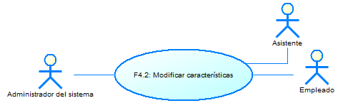
Flujo principal:
1. El actor presiona la opción “Administrar documentos internos”.
2. El sistema abre la ventana para administrar documentos internos.
3. El actor selecciona la causa el documento a modificar.
4. El actor selecciona la opción “Modificar documento interno”.
5. El sistema despliega la pantalla para la modificación de documentos. (E1)
6. El actor modifica las características del documento seleccionado.
7. El sistema verifica la información ingresada.
8. El actor presiona guardar.
9. El sistema almacena los datos. (E1)
Flujo Alterno:
7. Ver Diagrama de Casos de Uso 3.1
Excepciones:
Problema | Solución
E1: No hay conexión con DB | Llamar a Administrador BDD

ID: F4.3
Descripción:
Esta funcionalidad permite al actor eliminar un documento en el sistema de gestión documental para consultorios jurídicos
Actores: Administrador del sistema, empleado, asistente
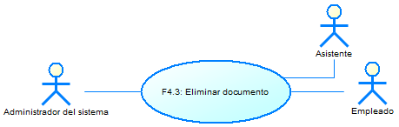
Flujo principal:
1. El actor presiona la opción “Administrar documentos internos”.
2. El sistema abre la ventana para administrar documentos internos.
3. El actor selecciona el documento a eliminar.
4. El actor selecciona la opción “Eliminar documento”.
5. El actor elimina la causa seleccionada.
6. El actor presiona guardar cambios.
7. El sistema almacena los datos. (E1)
Flujo Alterno:
3. Ver Diagrama de Casos de Uso 3.2
Excepciones:
Problema | Solución
E1: No hay conexión con DB | Llamar a Administrador BDD

F5: Administrar recordatorios
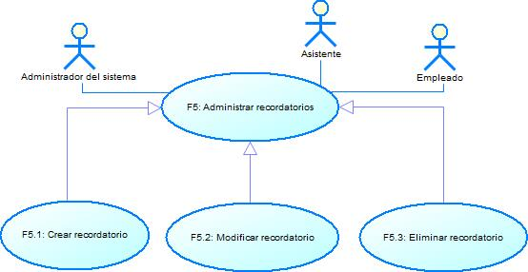
ID: F5.1
Descripción:
Esta funcionalidad permite al actor crear un recordatorio para responder un documento en el sistema de gestión documental para consultorios jurídicos
Actores: Administrador del sistema, empleado, asistente
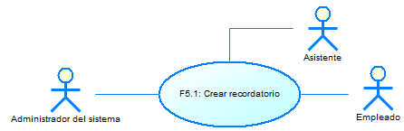
Flujo principal:
1. El actor presiona la opción “Administrar recordatorios”.
2. El sistema abre la ventana para administrar recordatorios.
3. El actor selecciona la opción “Crear Nuevo”.
4. El sistema despliega la pantalla para la creación de recordatorios.
5. El actor ingresa los datos del recordatorio.
6. El sistema verifica la información del recordatorio. (E1)
7. El actor presiona guardar.
8. El sistema almacena los datos. (E1)
Flujo Alterno:
3. Ver Diagrama de Casos de Uso F5.2 o F5.3
Excepciones:
Problema | Solución
E1: No hay conexión con DB | Llamar a Administrador BDD

ID: F5.2
Descripción:
Esta funcionalidad permite al actor modificar las características de un recordatorio en el sistema de gestión documental para consultorios jurídicos
Actores: Administrador del sistema, empleado, asistente
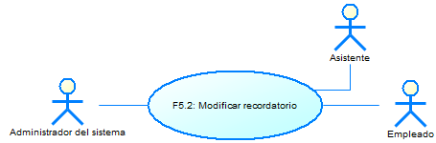
Flujo principal:
1. El actor presiona la opción “Administrar recordatorios”.
2. El sistema abre la ventana para administrar recordatorios.
3. El actor selecciona el recordatorio a modificar.
4. El actor selecciona la opción “Modificar recordatorio”.
5. El sistema despliega la pantalla para la modificación de recordatorios. (E1)
6. El actor modifica las características del recordatorio seleccionado.
7. El sistema verifica la información ingresada.
8. El actor presiona guardar.
9. El sistema almacena los datos. (E1)
Flujo Alterno:
7. Ver Diagrama de Casos de Uso 5.1
Excepciones:
Problema | Solución
E1: No hay conexión con DB | Llamar a Administrador BDD

ID: F5.3
Descripción:
Esta funcionalidad permite al actor eliminar un recordatorio en el sistema de gestión documental para consultorios jurídicos
Actores: Administrador del sistema, empleado, asistente
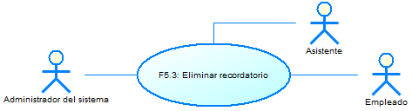
Flujo principal:
1. El actor presiona la opción “Administrar recordatorios”.
2. El sistema abre la ventana para administrar recordatorios.
3. El actor selecciona el recordatorio a eliminar.
4. El actor selecciona la opción “Eliminar recordatorio”.
5. El actor elimina la causa seleccionada.
6. El actor presiona guardar cambios.
7. El sistema almacena los datos. (E1)
Flujo Alterno:
3. Ver Diagrama de Casos de Uso 5.2
Excepciones:
Problema | Solución
E1: No hay conexión con DB | Llamar a Administrador BDD

F6: Administrar empleados
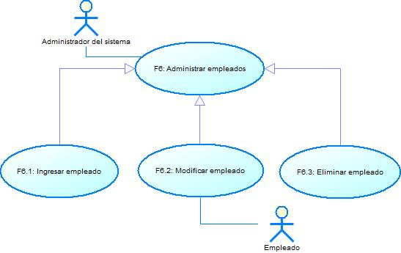
ID: F6.1
Descripción:
Esta funcionalidad permite al actor ingresar los datos de un empleado en el sistema de gestión documental para consultorios jurídicos
Actores: Administrador del sistema
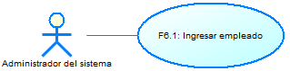
Flujo principal:
1. El actor presiona la opción “Administrar empleados”.
2. El sistema abre la ventana para administrar empleados.
3. El actor selecciona la opción “Ingresar Nuevo”.
4. El sistema despliega la pantalla para el ingreso de empleados.
5. El actor ingresa los datos del empleado.
6. El sistema verifica la información del empleado. (E1)
7. El actor presiona guardar.
8. El sistema almacena los datos. (E1)
Flujo Alterno:
4. Ver Diagrama de Casos de Uso F6.2 o F6.3
Excepciones:
Problema | Solución
E1: No hay conexión con DB | Llamar a Administrador BDD

ID: F6.2
Descripción:
Esta funcionalidad permite al actor modificar las características de un empleado en el sistema de gestión documental para consultorios jurídicos
Actores: Administrador del sistema, empleado
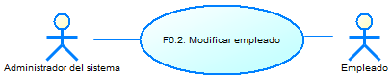
Flujo principal:
1. El actor presiona la opción “Administrar empleados”.
2. El sistema abre la ventana para administrar empleados.
3. El actor selecciona el empleado a modificar.
4. El actor selecciona la opción “Modificar empleado”.
5. El sistema despliega la pantalla para la modificación de empleados. (E1)
6. El actor modifica las características del empleado seleccionado.
7. El sistema verifica la información ingresada.
8. El actor presiona guardar.
9. El sistema almacena los datos. (E1)
Flujo Alterno:
4. Ver Diagrama de Casos de Uso 6.1
Excepciones:
Problema | Solución
E1: No hay conexión con DB | Llamar a Administrador BDD

ID: F6.3
Descripción:
Esta funcionalidad permite al actor eliminar un empleado del sistema de gestión documental para consultorios jurídicos
Actores: Administrador del sistema
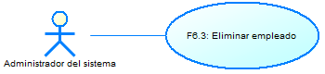
Flujo principal:
1. El actor presiona la opción “Administrar empleados”.
2. El sistema abre la ventana para administrar empleados.
3. El actor selecciona el empleado a eliminar.
4. El actor selecciona la opción “Eliminar empleado”.
5. El actor elimina la causa seleccionada.
6. El actor presiona guardar cambios.
7. El sistema almacena los datos. (E1)
Flujo Alterno:
3. Ver Diagrama de Casos de Uso 6.2
Excepciones:
Problema | Solución
E1: No hay conexión con DB | Llamar a Administrador BDD

F7: Administrar reportes
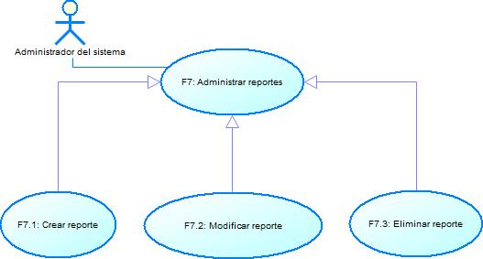
ID: F7.1
Descripción:
Esta funcionalidad permite al actor crear un reporte en el sistema de gestión documental para consultorios jurídicos
Actores: Administrador del sistema
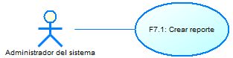
Flujo principal:
1. El actor presiona la opción “Administrar reportes”.
2. El sistema abre la ventana para administrar reportes.
3. El actor selecciona la opción “Crear Nuevo”.
4. El sistema despliega la pantalla para crear reportes.
5. El actor ingresa los datos del reporte.
6. El sistema verifica la información del reporte. (E1)
7. El actor presiona guardar.
8. El sistema almacena los datos. (E1)
Flujo Alterno:
Ver Diagrama de Casos de Uso F7.2 o F7.3
Excepciones:
Problema | Solución
E1: No hay conexión con DB | Llamar a Administrador BDD

ID: F7.2
Descripción:
Esta funcionalidad permite al actor modificar las características de un reporte en el sistema de gestión documental para consultorios jurídicos
Actores: Administrador del sistema
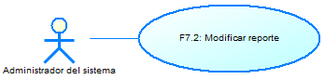
Flujo principal:
1. El actor presiona la opción “Administrar reportes”.
2. El sistema abre la ventana para administrar reportes.
3. El actor selecciona el reporte a modificar.
4. El actor selecciona la opción “Modificar reporte”.
5. El sistema despliega la pantalla para la modificación de reportes. (E1)
6. El actor modifica las características del reporte seleccionado.
7. El sistema verifica la información ingresada.
8. El actor presiona guardar.
9. El sistema almacena los datos. (E1)
Flujo Alterno:
7. Ver Diagrama de Casos de Uso 7.1
Excepciones:
Problema | Solución
E1: No hay conexión con DB | Llamar a Administrador BDD

ID: F7.3
Descripción:
Esta funcionalidad permite al actor eliminar un reporte en el sistema de gestión documental para consultorios jurídicos
Actores: Administrador del sistema
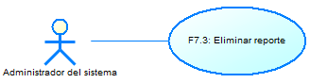
Flujo principal:
1. El actor presiona la opción “Administrar reportes”.
2. El sistema abre la ventana para administrar reportes.
3. El actor selecciona el reporte a eliminar.
4. El actor selecciona la opción “Eliminar reporte”.
5. El actor elimina el reporte seleccionado.
6. El actor presiona guardar cambios.
7. El sistema almacena los datos. (E1)
Flujo Alterno:
3. Ver Diagrama de Casos de Uso 7.2
Excepciones:
Problema | Solución
E1: No hay conexión con DB | Llamar a Administrador BDD

Anexo 2
Administrar documentos internos
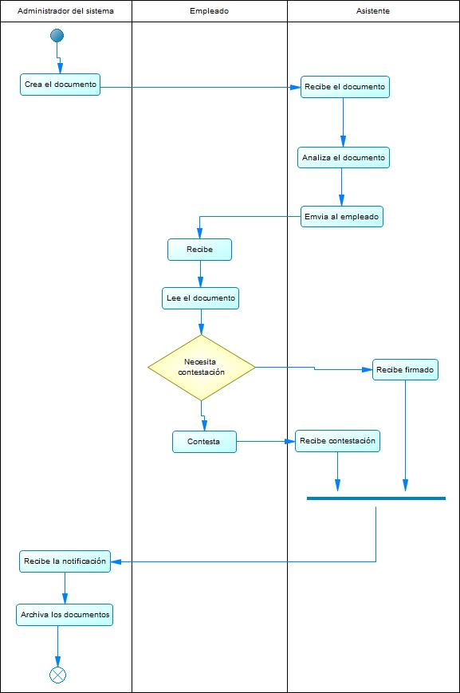
Administrar recordatorios
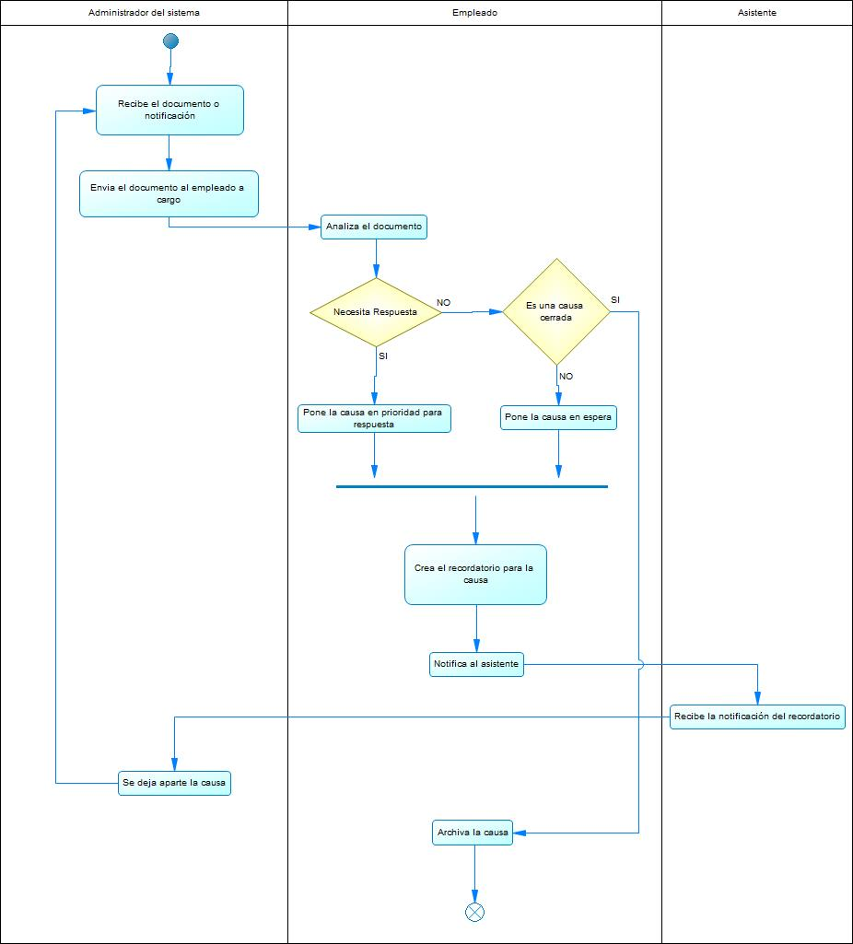
Administrar usuarios

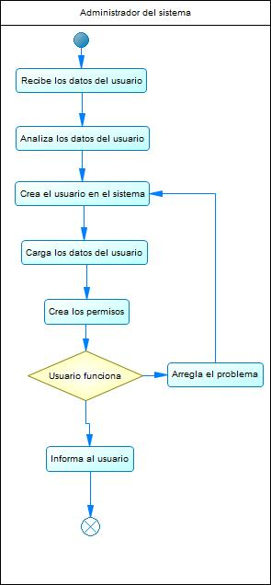

Administrar empleados
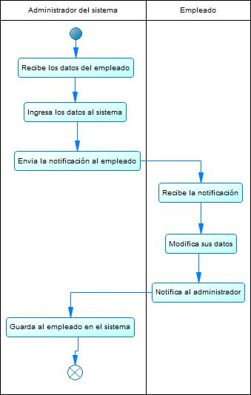
Administrar reportes
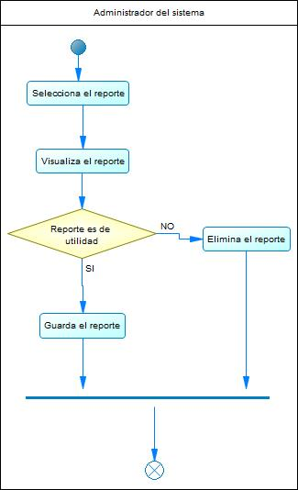

Anexo 3
Diagrama de secuencia F1.1

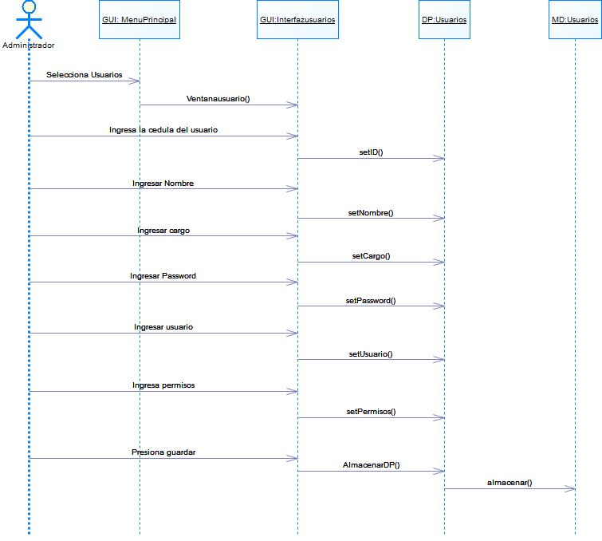

Diagrama de secuencia F1.2
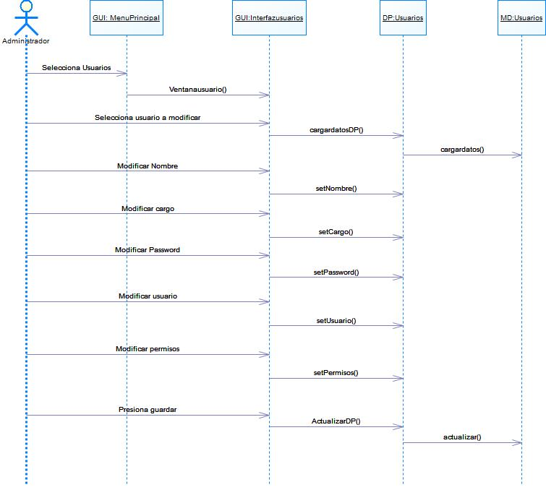
Diagrama de secuencia F1.3
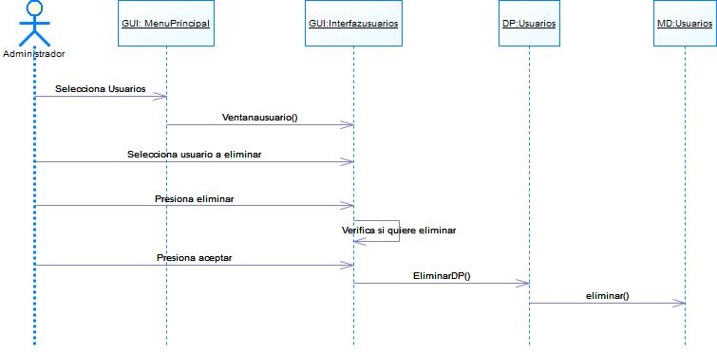
Diagrama de secuencia F3.1
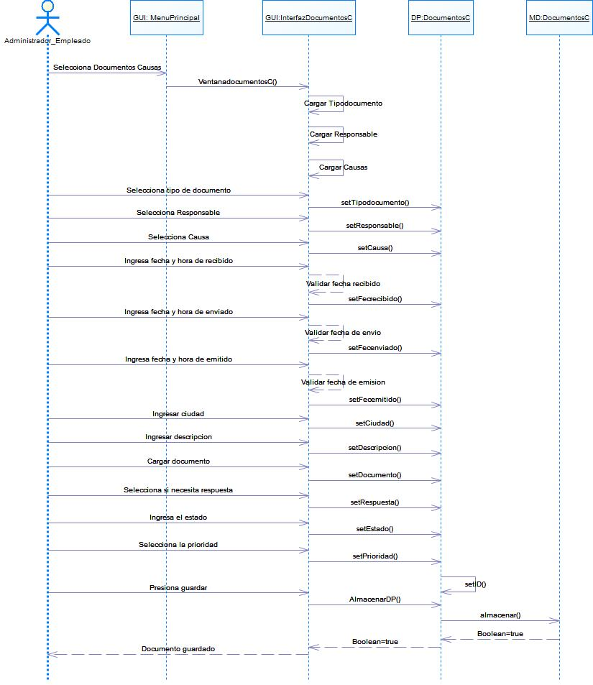
Diagrama de secuencia F3.2
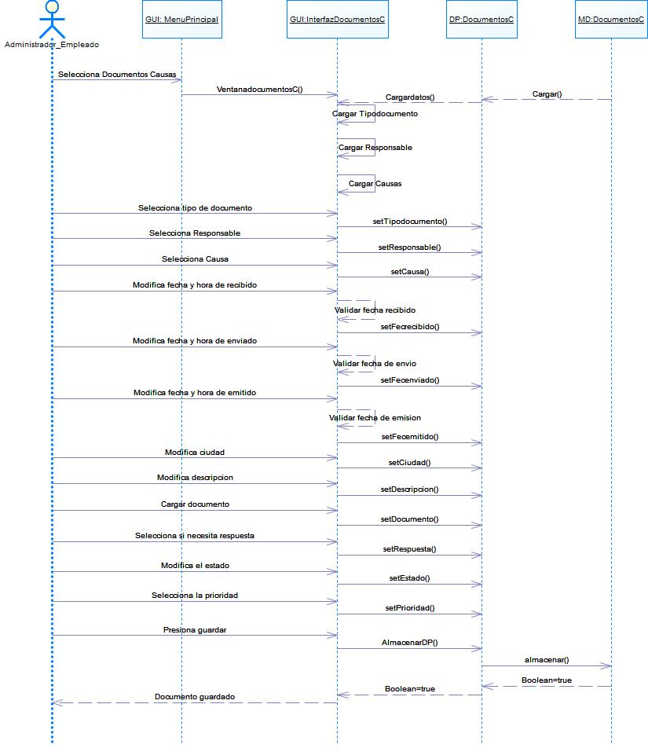
Diagrama de secuencia F3.3
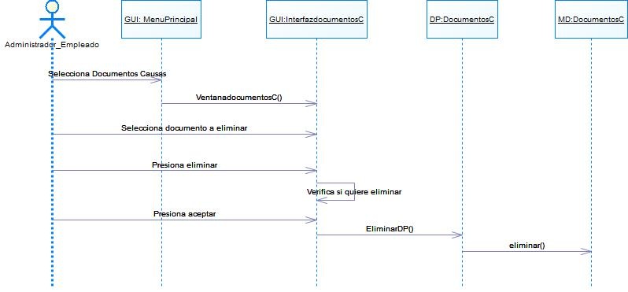

Diagrama de secuencia F4.1
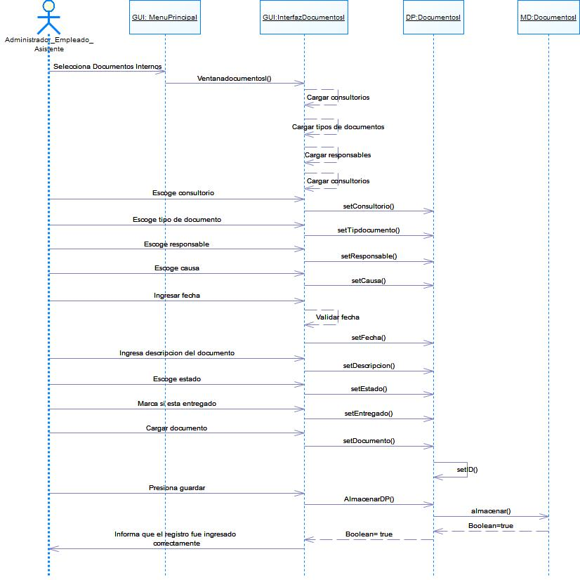
Diagrama de secuencia F4.2
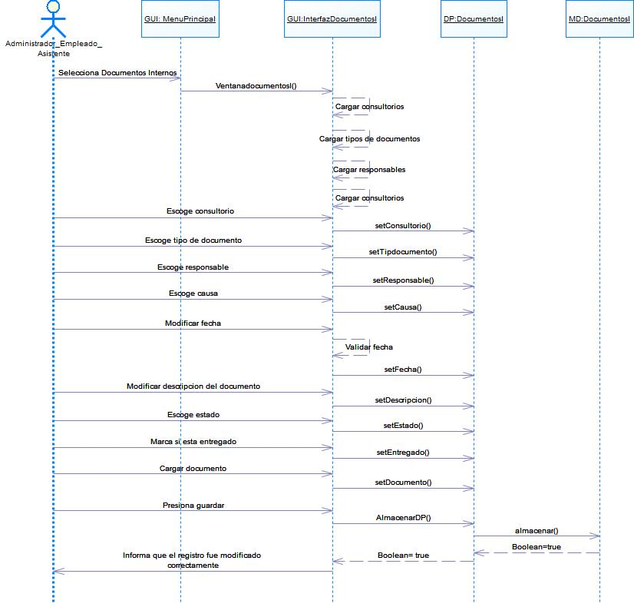
Diagrama de secuencia F4.3
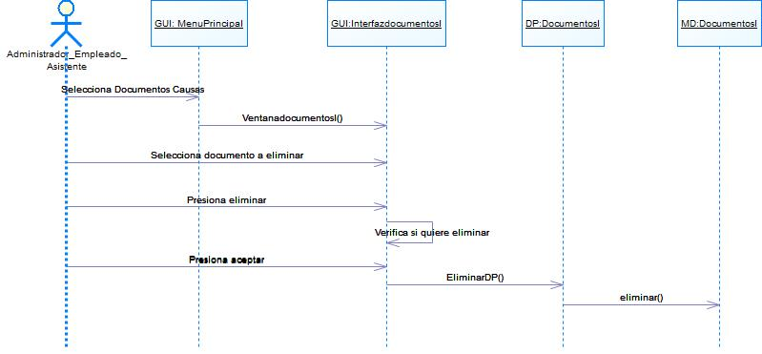

Diagrama de secuencia F5.1
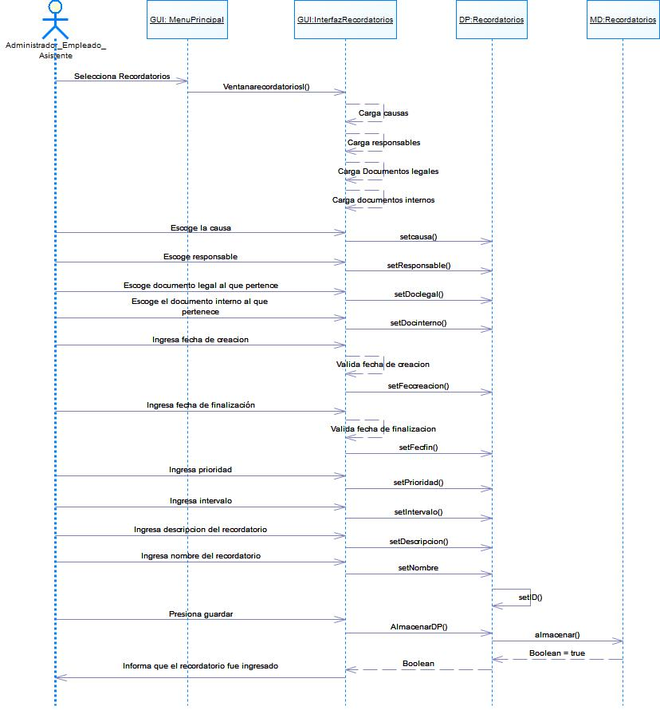
Diagrama de secuencia F5.2
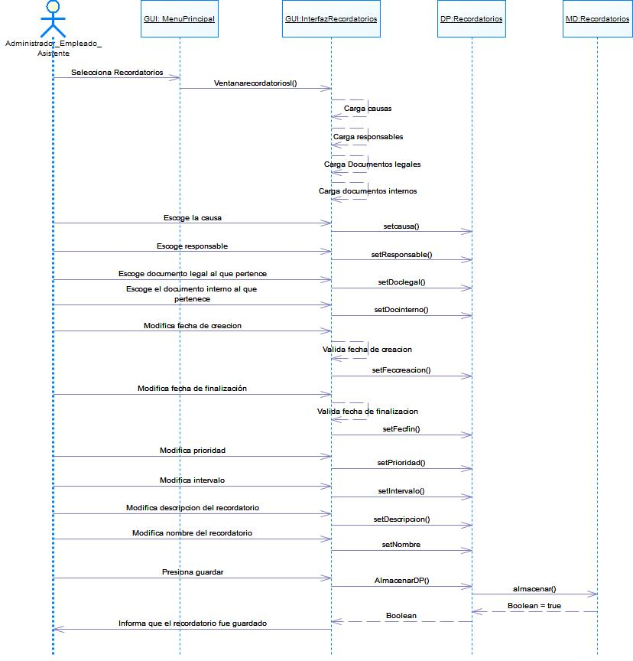
Diagrama de secuencia F5.3
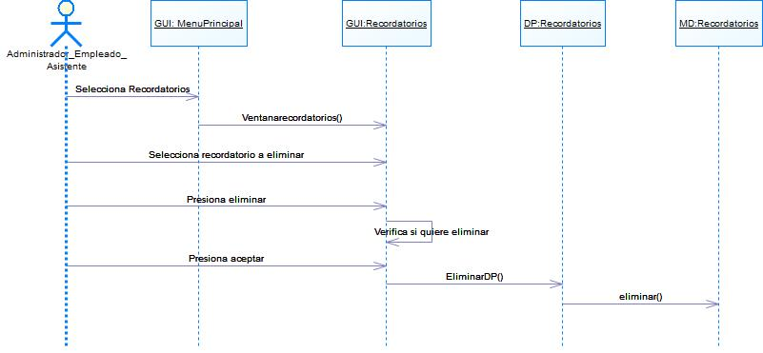
Diagrama de secuencia F6.1
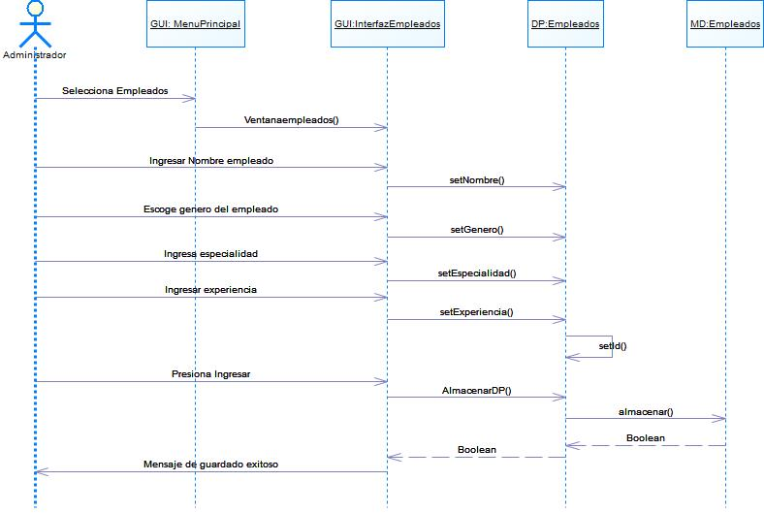
Diagrama de secuencia F6.2
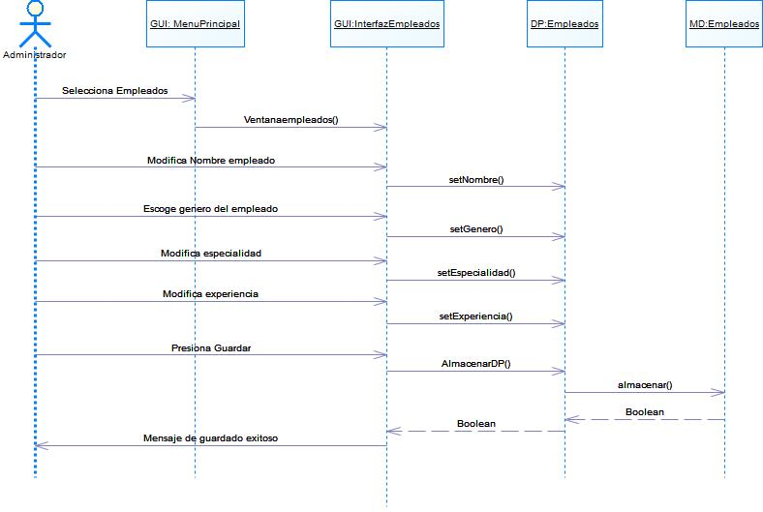
Diagrama de secuencia F6.3
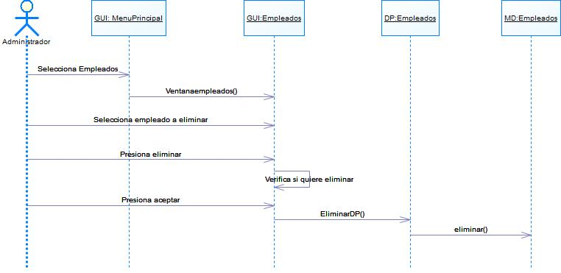
Diagrama de secuencia F7.1
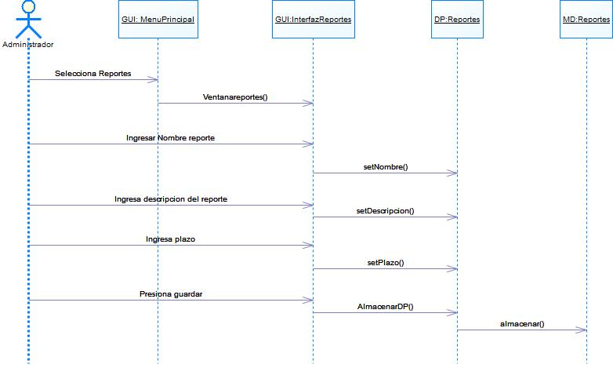
Diagrama de secuencia F7.2
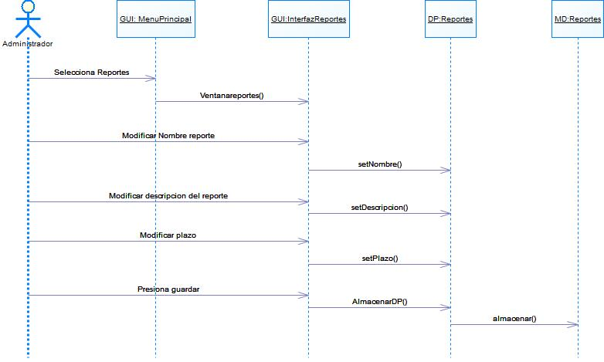
Diagrama de secuencia F7.3
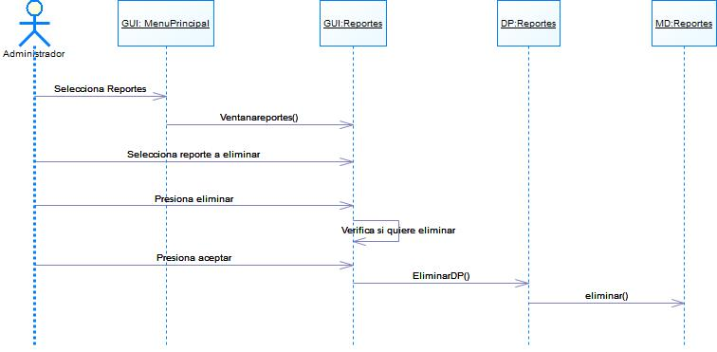

Anexo 4
Interfaces Tabla Consultorios
Tabla: Consultorio
Relaciones: CONSUL_TIENE_ACT, CONSULT_MANEJA_CAUSAS, CONSUL_TIENE_DOCINTER
Requisitos previos: Ninguno
Proceso de grabado: Tabla consultorio
Pantalla principal
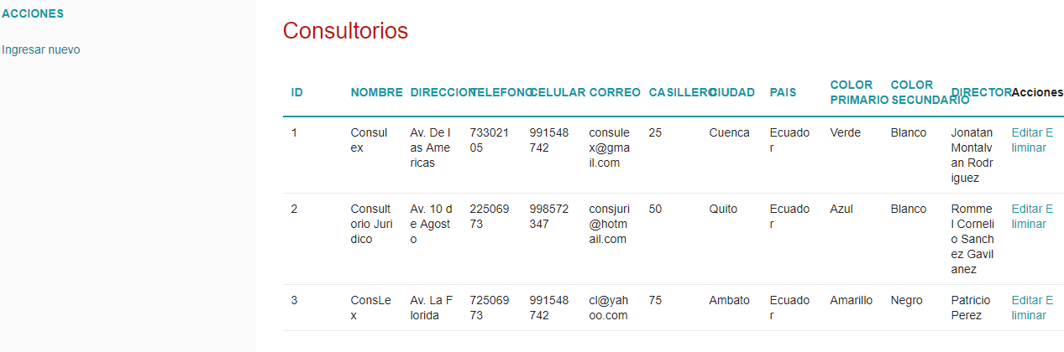
Validaciones:
- Al desplegar la interfaz se presenta por pantalla una consulta general con un máximo de 10 registros dependiendo los existentes.
- En el lado izquierdo se presenta el enlace a la pantalla para ingresar un nuevo consultorio.
- Para eliminar se debe validar que no existan causas, actores o documentos internos ligados a ese consultorio.
- En cada registro de consultorio en la columna acciones se presenta dos acciones:
  - La opción “Editar” es un enlace a la pantalla para editar datos de ese consultorio.
  - La opción “Eliminar” es llamada a la función de borrar ese registro de consultorio, muestra una pantalla de confirmación si desea eliminar ese registro.
- Después de cada acción realizada se muestra un mensaje si fue exitosa.
Pantalla de ingreso
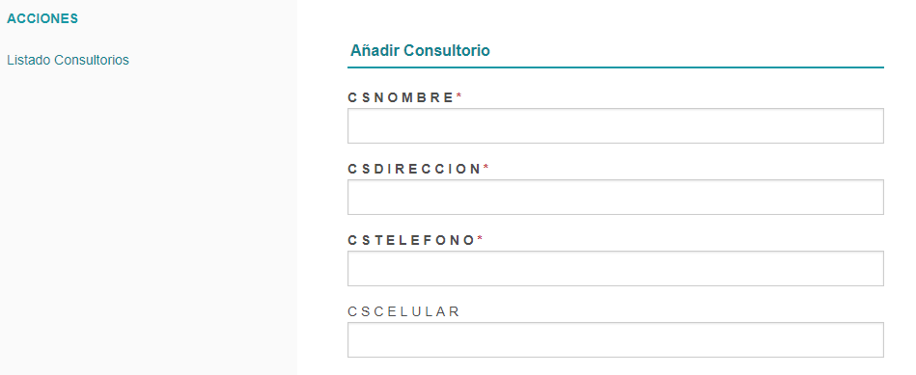
Validaciones:
- El botón listado consultorios nos lleva de nuevo a la pantalla principal.
- No se ingresa el ID del consultorio ya que es auto incremental y controla la base.
- Los campos en la base sean tipo “Varchar” se los ingresara mediante “Textbox”.
- Los campos en la base sean tipo “Integer” se los ingresara mediante “Textbox” validando que solo se ingresen datos numéricos.
- Se valida que en el campo “CSCORREO” se ingrese un correo electrónico.
- Los datos que sean <Mandatory> en la base de datos no pueden quedar en blanco y en el nombre del campo se pone en letras negritas junto con un asterisco rojo y al tratar de ingresar no podrá mostrando un mensaje de que falta llenar el campo obligatorio.
- Al final de la forma de llenado se encuentra el botón
Pantalla de Edición
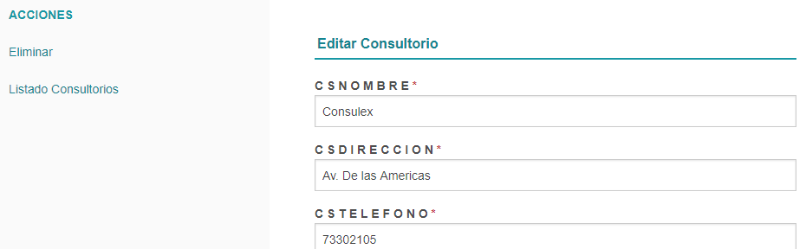
Validaciones:
- El botón listado consultorios nos lleva de nuevo a la pantalla principal.
- Para eliminar se debe validar que no existan causas, actores o documentos internos ligados a ese consultorio.
- La opción “Eliminar” es llamada a la función de borrar ese registro de consultorio, muestra una pantalla de confirmación si desea eliminar ese registro.
- Los datos del registro seleccionado se encuentran cargados en esta ventana.
- No se modifica el ID del consultorio ya que es auto incremental y controla la base.
- Los campos en la base sean tipo “Varchar” se los ingresara mediante “Textbox”.
- Los campos en la base sean tipo “Integer” se los ingresara mediante “Textbox” validando que solo se ingresen datos numéricos.
- Se valida que en el campo “CSCORREO” se ingrese un correo electrónico.
- Los datos que sean <Mandatory> en la base de datos no pueden quedar en blanco y en el nombre del campo se pone en letras negritas junto con un asterisco rojo y al tratar de ingresar no podrá mostrando un mensaje de que falta llenar el campo obligatorio.
- Al final de la forma de llenado se encuentra el botón
Interfaces Tabla Responsables
Tabla: Responsable
Relaciones: RESP_TIENE_CAUSAS, RESP_TIENE_DOCINTER, RESP_TIENE_RECORD, RESP_TIENE_DOCLEG
Requisitos previos: Ninguno
Proceso de grabado: Tabla responsable
Pantalla principal
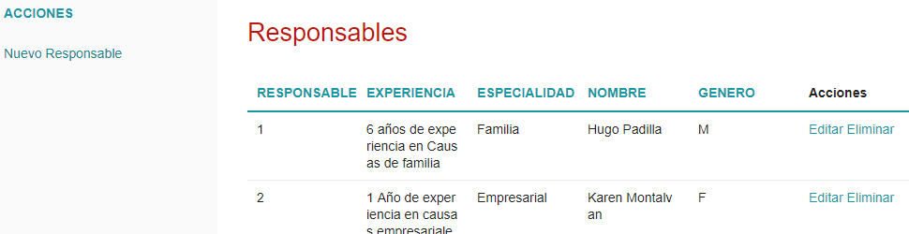
Validaciones:
- Al desplegar la interfaz se presenta por pantalla una consulta general con un máximo de 10 registros dependiendo los existentes.
- En el lado izquierdo se presenta el enlace a la pantalla para ingresar un nuevo responsable.
- Para eliminar se debe validar que no existan causas, documentos internos, recordatorios o documentos legales ligados a ese responsable.
- En cada registro de responsable en la columna acciones se presenta dos acciones:
  - La opción “Editar” es un enlace a la pantalla para editar datos de ese responsable.
  - La opción “Eliminar” es llamada a la función de borrar ese registro de responsable, muestra una pantalla de confirmación si desea eliminar ese registro.
- Después de cada acción realizada se muestra un mensaje si fue exitosa.
Pantalla de ingreso
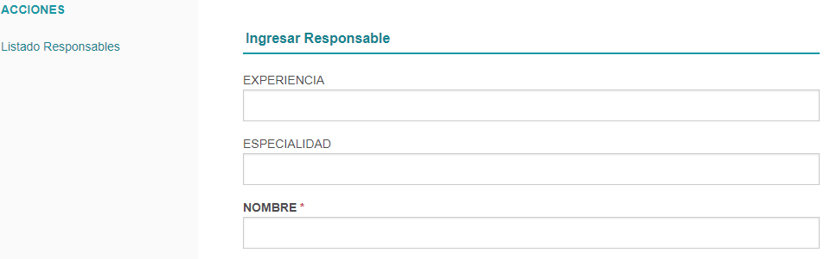
Validaciones:
- El botón listado responsables nos lleva de nuevo a la pantalla principal.
- No se ingresa el ID del responsable ya que es auto incremental y controla la base.
- Los campos en la base sean tipo “Varchar” se los ingresara mediante “Textbox”.
- El campo “Genero” se lo ingresa mediante un “Select” con las opciones “Masculino” o “Femenino”.
- Los datos que sean <Mandatory> en la base de datos no pueden quedar en blanco y en el nombre del campo se pone en letras negritas junto con un asterisco rojo y al tratar de ingresar no podrá mostrando un mensaje de que falta llenar el campo obligatorio.
- Al final de la forma de llenado se encuentra el botón
Pantalla de Edición
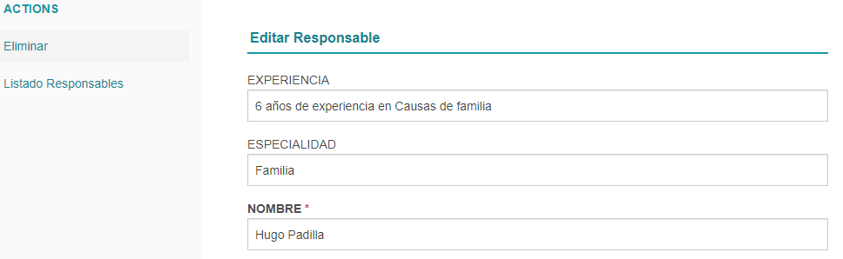

Validaciones:
- El botón listado responsables nos lleva de nuevo a la pantalla principal.
- Para eliminar se debe validar que no existan causas, documentos internos, recordatorios o documentos legales ligados a ese responsable.
- La opción “Eliminar” es llamada a la función de borrar ese registro de responsable, muestra una pantalla de confirmación si desea eliminar ese registro.
- Los datos del registro seleccionado se encuentran cargados en esta ventana.
- No se modifica el ID del responsable ya que es auto incremental y controla la base.
- Los campos en la base sean tipo “Varchar” se los ingresara mediante “Textbox”.
- El campo “Genero” se lo ingresa mediante un “Select” con las opciones “Masculino” o “Femenino”.
- Los datos que sean <Mandatory> en la base de datos no pueden quedar en blanco y en el nombre del campo se pone en letras negritas junto con un asterisco rojo y al tratar de ingresar no podrá mostrando un mensaje de que falta llenar el campo obligatorio.
- Al final de la forma de llenado se encuentra el botón
Interfaces Tabla Actores
Tabla: Actores
Relaciones: CONSUL_TIENE_ACT, ACT_ACTXCAUSAS
Requisitos previos: Que exista como mínimo UN consultorio
Proceso de grabado: Tabla actores
Pantalla Principal
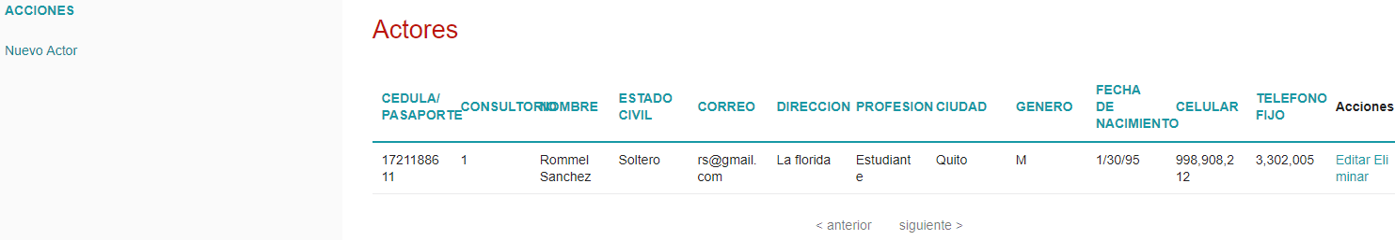
Validaciones:
- Al desplegar la interfaz se presenta por pantalla una consulta general con un máximo de 10 registros dependiendo los existentes.
- En el lado izquierdo se presenta el enlace a la pantalla para ingresar un nuevo actor.
- Para eliminar se debe validar que no existan causas ligadas a este actor.
- En cada registro de actor en la columna acciones se presenta dos acciones:
  - La opción “Editar” es un enlace a la pantalla para editar datos de ese actor.
  - La opción “Eliminar” es llamada a la función de borrar ese registro de actor, muestra una pantalla de confirmación si desea eliminar ese registro.
- Después de cada acción realizada se muestra un mensaje si fue exitosa.
Pantalla de ingreso
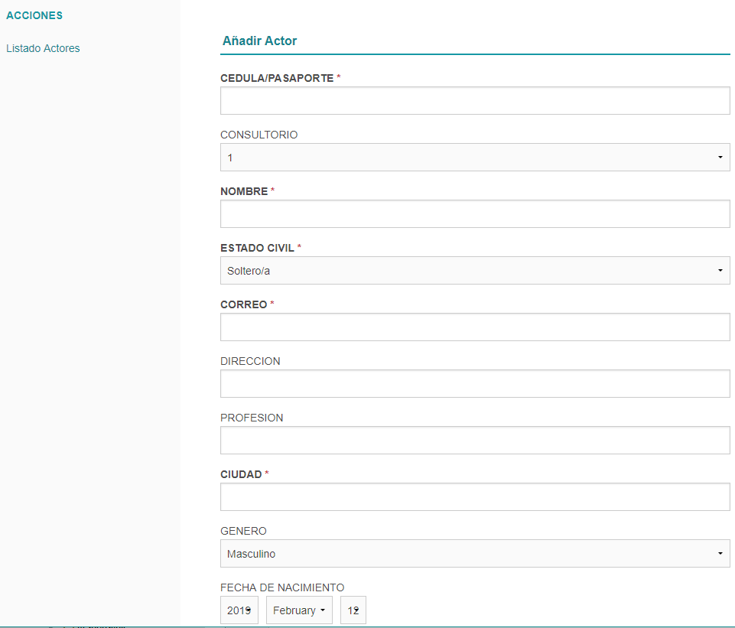
Validaciones:
- El botón listado actores nos lleva de nuevo a la pantalla principal.
- Si se debe ingresar el ID del actor en el campo llamado como “Cedula/pasaporte” validando que sea único.
- La Clave foránea se mostrará mediante un “Select” para que solo se escoja la FK al cual pertenece, en el “Select” se mostrarán los nombres de la FK para que sea más fácil de identificar.
- Los campos en la base sean tipo “Varchar” se los ingresara mediante “Textbox”.
- El campo “Genero” se lo ingresa mediante un “Select” con las opciones “Masculino” o “Femenino”.
- Los campos de tipo “Date” se utiliza un Date picker para ingresar.
- Los datos que sean <Mandatory> en la base de datos no pueden quedar en blanco y en el nombre del campo se pone en letras negritas junto con un asterisco rojo y al tratar de ingresar no podrá mostrando un mensaje de que falta llenar el campo obligatorio.
- Al final de la forma de llenado se encuentra el botón
Pantalla de edición
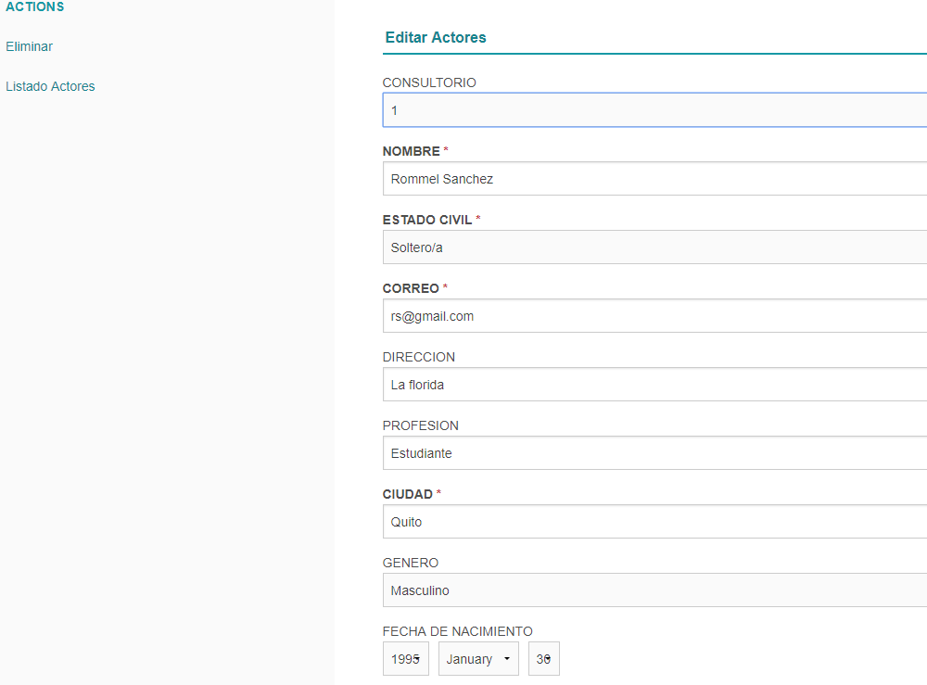
Validaciones:
- El botón listado responsables nos lleva de nuevo a la pantalla principal.
- Para eliminar se debe validar que no existan causas ligadas a este actor.
- La opción “Eliminar” es llamada a la función de borrar ese registro de actor, muestra una pantalla de confirmación si desea eliminar ese registro.
- Los datos del registro seleccionado se encuentran cargados en esta ventana.
- No se modifica el ID del actor ya que es un dato único el cual no se debe modificar
- La Clave foránea se mostrará mediante un “Select” para que solo se escoja la FK al cual pertenece, en el “Select” se mostrarán los nombres de la FK para que sea más fácil de identificar.
- Los campos en la base sean tipo “Varchar” se los ingresara mediante “Textbox”.
- El campo “Genero” se lo ingresa mediante un “Select” con las opciones “Masculino” o “Femenino”.
- Los campos de tipo “Date” se utiliza un Date picker para ingresar.
- Los datos que sean <Mandatory> en la base de datos no pueden quedar en blanco y en el nombre del campo se pone en letras negritas junto con un asterisco rojo y al tratar de ingresar no podrá mostrando un mensaje de que falta llenar el campo obligatorio.
- Al final de la forma de llenado se encuentra el botón
Interfaces Tabla Tipo Documento
Tabla: Tipo documento
Relaciones: TIPDOC_ES _DOCLEG, DOCINTER_ES_TIPODOC
Requisitos previos: Ninguno
Proceso de grabado: Tabla tipo documento
Pantalla Principal
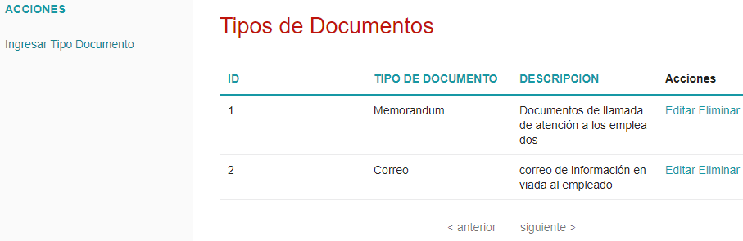
Validaciones:
- Al desplegar la interfaz se presenta por pantalla una consulta general con un máximo de 10 registros dependiendo los existentes.
- En el lado izquierdo se presenta el enlace a la pantalla para ingresar un nuevo tipo de documento.
- Para eliminar se debe validar que no existan documentos internos o documentos legales ligados a este tipo de documento.
- En cada registro de tipo de documento en la columna acciones se presenta dos acciones:
  - La opción “Editar” es un enlace a la pantalla para editar datos de ese tipo de documento.
  - La opción “Eliminar” es llamada a la función de borrar ese registro de tipo de documento, muestra una pantalla de confirmación si desea eliminar ese registro.
- Después de cada acción realizada se muestra un mensaje si fue exitosa.
Pantalla de ingreso
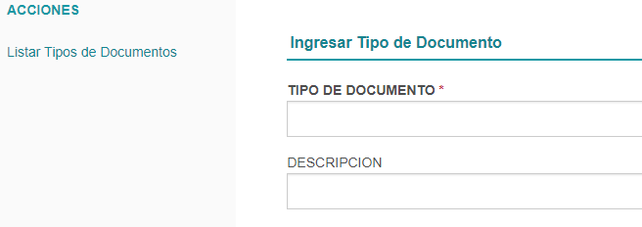
Validaciones:
- El botón listado Tipos de documentos nos lleva de nuevo a la pantalla principal.
- No se ingresa el ID del tipo de documento ya que es auto incremental y controla la base.
- Los campos en la base sean tipo “Varchar” se los ingresara mediante “Textbox”.
- Los datos que sean <Mandatory> en la base de datos no pueden quedar en blanco y en el nombre del campo se pone en letras negritas junto con un asterisco rojo y al tratar de ingresar no podrá mostrando un mensaje de que falta llenar el campo obligatorio.
- Al final de la forma de llenado se encuentra el botón
Pantalla de edición
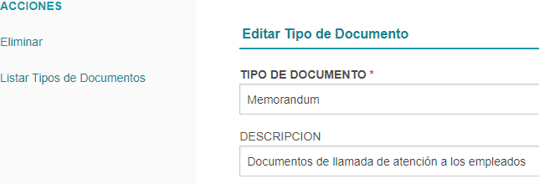
Validaciones:
- El botón listado Tipos de documentos nos lleva de nuevo a la pantalla principal.
- Para eliminar se debe validar que no existan documentos internos o documentos legales ligados a este tipo de documento.
- La opción “Eliminar” es llamada a la función de borrar ese registro de tipo de documento, muestra una pantalla de confirmación si desea eliminar ese registro.
- Los datos del registro seleccionado se encuentran cargados en esta ventana.
- No se modifica el ID del tipo de documento ya que es auto incremental y controla la base.
- Los campos en la base sean tipo “Varchar” se los ingresara mediante “Textbox”.
- Los datos que sean <Mandatory> en la base de datos no pueden quedar en blanco y en el nombre del campo se pone en letras negritas junto con un asterisco rojo y al tratar de ingresar no podrá mostrando un mensaje de que falta llenar el campo obligatorio.
- Al final de la forma de llenado se encuentra el botón
Interfaces Tabla Documentos Internos
Tabla: Documentos Internos
Relaciones: CAUSA_TIENE_DOCINTER, DOCINTER_ES_TIPODOC, RESP_TIENE_DOCINTER, DOCINTER_RECORD, CONSUL_TIENE_DOCINTER
Requisitos previos: Debe existir mínimo UN consultorio, UN tipo de documento, UN responsable y UNA causa.
Proceso de grabado: Tabla documentos internos
Pantalla Principal
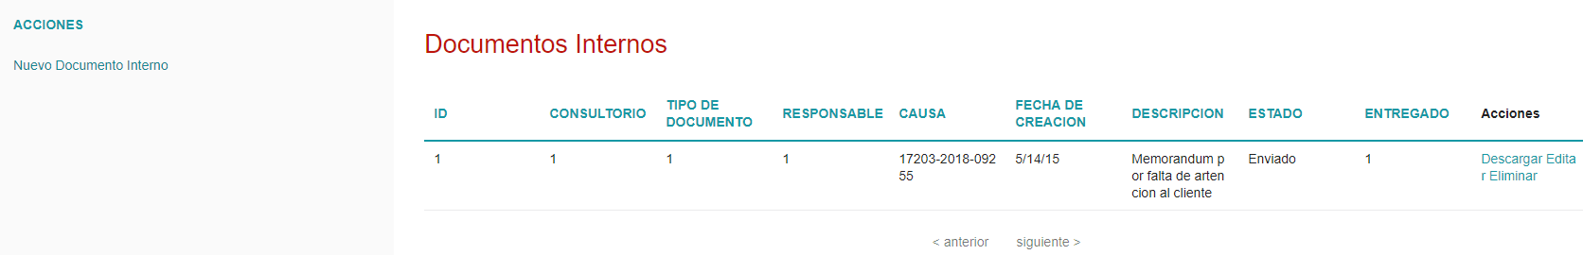
Validaciones:
- Al desplegar la interfaz se presenta por pantalla una consulta general con un máximo de 10 registros dependiendo los existentes.
- De los datos de cada registro solo no se presenta el campo de nombre “DIARCHIVO”.
- En el lado izquierdo se presenta el enlace a la pantalla para ingresar un nuevo documento interno.
- Para eliminar se debe validar que no existan recordatorios ligados a este documento interno.
- En cada registro de tipo de documento en la columna acciones se presenta tres acciones:
  - La opción “Descargar” sirve para descargar el documento interno mencionado en el registro.
  - La opción “Editar” es un enlace a la pantalla para editar datos de ese documento interno.
  - La opción “Eliminar” es llamada a la función de borrar documento interno, muestra una pantalla de confirmación si desea eliminar ese documento.
- Después de cada acción realizada se muestra un mensaje si fue exitosa.
Pantalla de ingreso
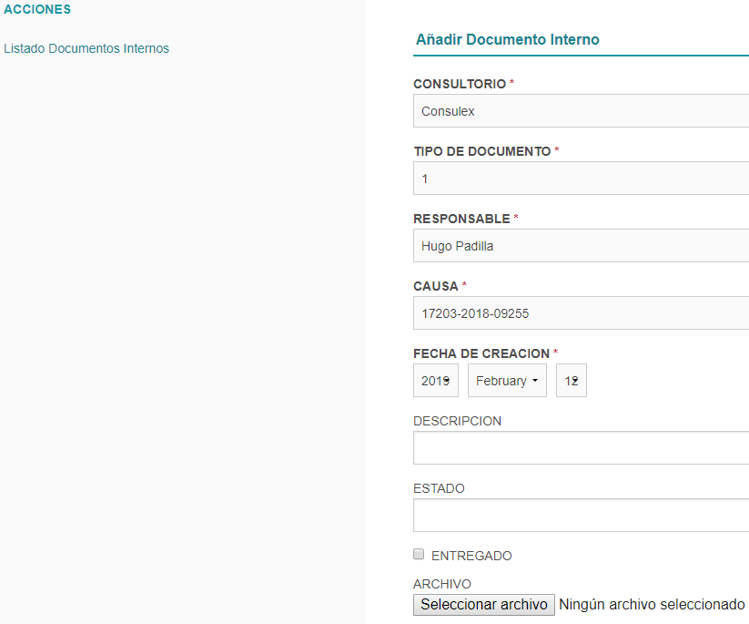

Validaciones:
- El botón listado de documentos internos nos lleva de nuevo a la pantalla principal.
- No se ingresa el ID del documento interno ya que es auto incremental y controla la base.
- Los campos en la base sean tipo “Varchar” se los ingresara mediante “Textbox”.
- Las Claves foráneas se mostrarán mediante un “Select” para que solo se escoja la FK al cual pertenece, en el “Select” se mostrarán los nombres de las FKs para que sea más fácil de identificar.
- El campo “Entregado” se lo ingresa mediante un “Checkbox” ya que es una variable tipo “Boolean”.
- Los campos de tipo “Date” se utiliza un Date picker para ingresar.
- El campo de tipo “DIARCHIVO” que es de tipo BLOB se lo presenta junto con un botón que abre la interfaz de selección de documentos para cargar.
- Los datos que sean <Mandatory> en la base de datos no pueden quedar en blanco y en el nombre del campo se pone en letras negritas junto con un asterisco rojo y al tratar de ingresar no podrá mostrando un mensaje de que falta llenar el campo obligatorio.
- Al final de la forma de llenado se encuentra el botón

Pantalla de edición
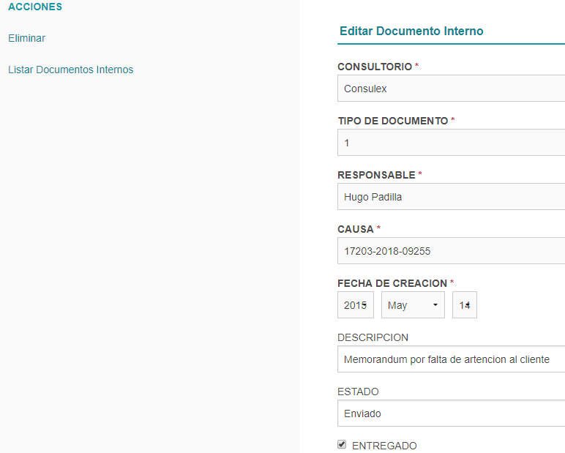
Validaciones:
- El botón listado de documentos internos nos lleva de nuevo a la pantalla principal.
- No se ingresa el ID del documento interno ya que es auto incremental y controla la base.
- Los campos en la base sean tipo “Varchar” se los ingresara mediante “Textbox”.
- Las Claves foráneas se mostrarán mediante un “Select” para que solo se escoja la FK al cual pertenece, en el “Select” se mostrarán los nombres de las FKs para que sea más fácil de identificar.
- El campo “Entregado” se lo ingresa mediante un “Checkbox” ya que es una variable tipo “Boolean”.
- Los campos de tipo “Date” se utiliza un Date picker para ingresar.
- El campo de tipo “DIARCHIVO” que es de tipo BLOB se lo presenta junto con un botón que abre la interfaz de selección de documentos para cargar.
- La opción “Eliminar” es llamada a la función de borrar ese documento interno, muestra una pantalla de confirmación si desea eliminar ese documento interno.
- Los datos que sean <Mandatory> en la base de datos no pueden quedar en blanco y en el nombre del campo se pone en letras negritas junto con un asterisco rojo y al tratar de ingresar no podrá mostrando un mensaje de que falta llenar el campo obligatorio.
- Al final de la forma de llenado se encuentra el botón
Interfaces Tabla Recordatorios
Tabla: Recordatorios
Relaciones: RECORD_PERTENECE_DOCLEG, RESP_TIENE_RECORD, CAUSAS_TIENE_RECORD, DOCINTER_RECORD
Requisitos previos: Debe existir mínimo UN responsable o UNA causa o UN documento legal o UN documento interno.
Proceso de grabado: Tabla recordatorios
Pantalla Principal
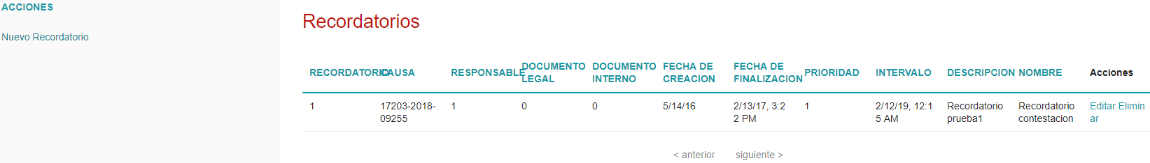
Validaciones:
- Al desplegar la interfaz se presenta por pantalla una consulta general con un máximo de 10 registros dependiendo los existentes.
- En el lado izquierdo se presenta el enlace a la pantalla para ingresar un nuevo recordatorio.
- En cada registro de recordatorio en la columna acciones se presenta dos acciones:
  - La opción “Editar” es un enlace a la pantalla para editar datos de ese recordatorio.
  - La opción “Eliminar” es llamada a la función de borrar recordatorio, muestra una pantalla de confirmación si desea eliminar ese documento.
- Después de cada acción realizada se muestra un mensaje si fue exitosa.
Pantalla de ingreso
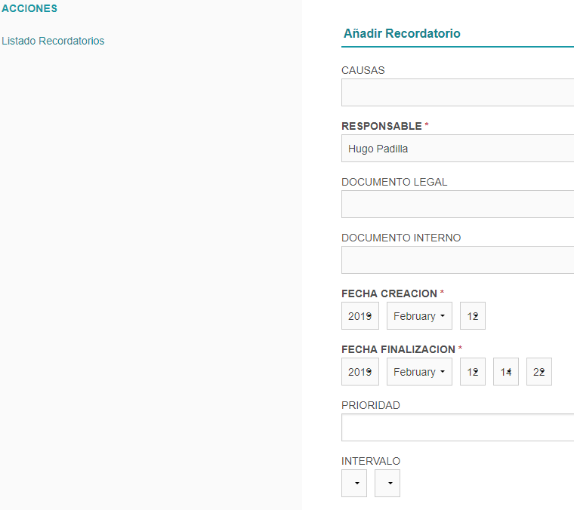
Validaciones:
- El botón listado de recordatorios nos lleva de nuevo a la pantalla principal.
- No se ingresa el ID del recordatorio ya que es auto incremental y controla la base.
- Los campos en la base sean tipo “Varchar” se los ingresara mediante “Textbox”.
- Las Claves foráneas se mostrarán mediante un “Select” para que solo se escoja la FK al cual pertenece, en el “Select” se mostrarán los nombres de las FKs para que sea más fácil de identificar.
- El campo “Intervalo” se lo ingresa mediante un Date picker ya que es una variable tipo “Time” pero solo se muestra el ingreso de tiempo.
- Los campos de tipo “Datetime” se utiliza un Date picker incluido la hora exacta para ingresar.
- Los datos que sean <Mandatory> en la base de datos no pueden quedar en blanco y en el nombre del campo se pone en letras negritas junto con un asterisco rojo y al tratar de ingresar no podrá mostrando un mensaje de que falta llenar el campo obligatorio.
- Al final de la forma de llenado se encuentra el botón
Pantalla de edición
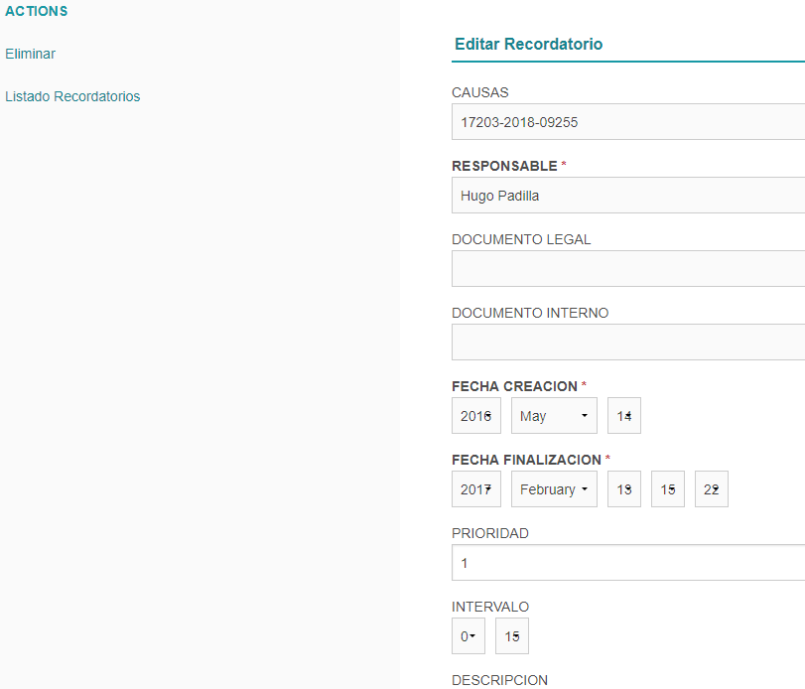
Validaciones:
- El botón listado de recordatorios nos lleva de nuevo a la pantalla principal.
- No se modifica el ID del recordatorio ya que es auto incremental y controla la base.
- Los campos en la base sean tipo “Varchar” se los ingresara mediante “Textbox”.
- Las Claves foráneas se mostrarán mediante un “Select” para que solo se escoja la FK al cual pertenece, en el “Select” se mostrarán los nombres de las FKs para que sea más fácil de identificar.
- El campo “Intervalo” se lo ingresa mediante un Date picker ya que es una variable tipo “Time” pero solo se muestra el ingreso de tiempo.
- Los campos de tipo “Datetime” se utiliza un Date picker incluido la hora exacta para ingresar.
- La opción “Eliminar” es llamada a la función de borrar ese recordatorio, muestra una pantalla de confirmación si desea eliminar ese recordatorio.
- Los datos que sean <Mandatory> en la base de datos no pueden quedar en blanco y en el nombre del campo se pone en letras negritas junto con un asterisco rojo y al tratar de ingresar no podrá mostrando un mensaje de que falta llenar el campo obligatorio.
- Al final de la forma de llenado se encuentra el botón

Anexo 5
/*==============================================================*/
/* DBMS name: MySQL 5.0 */
/* Created on: 11/2/2019 7:20:40 */
/*==============================================================*/
drop table if exists ACTORES;
drop table if exists ACTXCAUSAS;
drop table if exists CAUSAS;
drop table if exists CONSULTORIO;
drop table if exists DOCUMENTOS_INTERNOS;
drop table if exists DOCUMENTOS_LEGALES;
drop table if exists RECORDATORIOS;
drop table if exists RESPONSABLE;
drop table if exists TIPO_DOCUMENTO;
/*==============================================================*/
/* Table: ACTORES */
/*==============================================================*/
create table ACTORES
(
IDACTOR varchar(100) not null,
IDCONSULTORIO bigint not null,
ACTNOMBRE varchar(100) not null,
ACTESTCIVIL varchar(20) not null,
ACTCORREO varchar(100) not null,
ACTDIRECCION varchar(100),
ACTPROFESION varchar(50),
ACTCIUDAD varchar(50) not null,
ACTGENERO char(1),
ACTFECNACIMIENTO date,
ACTCELULAR bigint,
ACTTELEFONO bigint,
primary key (IDACTOR)
);
alter table ACTORES comment 'ACTORES SON LOS NOMBRES DE LAS PERSONAS QUE SON PARTE DEL PR';
/*==============================================================*/
/* Table: ACTXCAUSAS */
/*==============================================================*/
create table ACTXCAUSAS
(
IDACTOR varchar(100) not null,
IDCAUSA varchar(500) not null,
IDDOCLEGAL bigint not null
);
alter table ACTXCAUSAS comment 'Tabla que rompe la relacion N:M entre ACTORES y CAUSAS-&#&';
/*==============================================================*/
/* Table: CAUSAS */
/*==============================================================*/
create table CAUSAS
(
IDCAUSA varchar(500) not null,
IDCONSULTORIO bigint not null,
IDRESPONSABLE bigint not null,
CAUSNOMBRE varchar(1024) not null,
CAUSCIUDAD varchar(200) not null,
CAUSFECINICIO date,
CAUSESTADO varchar(50),
CAUSCUANTIA float,
CAUSUNIDAD varchar(100) not null,
CAUSMATERIA varchar(50),
CAUSTIPO varchar(50),
CAUSDELITO varchar(100) not null,
CAUSJUEZ varchar(100),
CAUSSECRETARIO varchar(100),
CAUSPRIORIDAD int,
CAUSPROVINICIA varchar(100) not null,
CAUSPARROQUIA varchar(100) not null,
CAUSFECSENTENCIA date,
CAUSFECAPELADO date,
primary key (IDCAUSA)
);
alter table CAUSAS comment 'LAS CAUSAS O PROCESOS QUE MANEJE EL CONSULTORIO JURÍDICO';
/*==============================================================*/
/* Table: CONSULTORIO */
/*==============================================================*/
create table CONSULTORIO
(
IDCONSULTORIO bigint not null AUTO_INCREMENT,
CSNOMBRE varchar(100) not null,
CSDIRECCION varchar(100) not null,
CSTELEFONO bigint not null,
CSCELULAR bigint,
CSCORREO varchar(50) not null,
CSCASILLERO bigint,
CSCIUDAD varchar(30) not null,
CSPAIS varchar(50) not null,
CSLOGO longblob,
CSCOLORP varchar(30),
CSCOLORS varchar(30),
CSDIRECTOR varchar(50) not null,
primary key (IDCONSULTORIO)
);
alter table CONSULTORIO comment 'LOS DATOS DEL CONSULTORIO JURÍDICO';
/*==============================================================*/
/* Table: DOCUMENTOS_INTERNOS */
/*==============================================================*/
create table DOCUMENTOS_INTERNOS
(
IDDOCINTER bigint not null AUTO_INCREMENT,
IDCONSULTORIO bigint not null,
IDTIPDOCUMENTO bigint not null,
IDRESPONSABLE bigint not null,
IDCAUSA varchar(500) not null,
DIFECHA date not null,
DIDESCRIPCION varchar(1024),
DIESTADO varchar(50),
DIENTREGADO bool,
DIARCHIVO longblob,
primary key (IDDOCINTER)
);
alter table DOCUMENTOS_INTERNOS comment 'LOS DOCUMENTOS QUE NO PERTENEZCAN A NINGUNA CAUSA, SINO SOLO';
/*==============================================================*/
/* Table: DOCUMENTOS_LEGALES */
/*==============================================================*/
create table DOCUMENTOS_LEGALES
(
IDDOCLEGAL bigint not null AUTO_INCREMENT,
IDTIPDOCUMENTO bigint not null,
IDRESPONSABLE bigint not null,
IDCAUSA varchar(500) not null,
DLFECRECIBIDO datetime not null,
DLFECENVIADO datetime,
DLFECEMITIDO datetime not null,
DLCIUDAD varchar(50) not null,
DLDESCRIPCION varchar(1024),
DLARCHIVO longblob,
DLRESPUESTA bool,
DLESTADO varchar(50),
DLPRIORIDAD int,
primary key (IDDOCLEGAL)
);
alter table DOCUMENTOS_LEGALES comment 'DONDE SE GUARDARAN LOS DOCUMENTOS QUE PERTENECEN A ALGUNA PR';
/*==============================================================*/
/* Table: RECORDATORIOS */
/*==============================================================*/
create table RECORDATORIOS
(
IDRECORDATORIO bigint not null AUTO_INCREMENT,
IDCAUSA varchar(500),
IDRESPONSABLE bigint not null,
IDDOCLEGAL bigint,
IDDOCINTER bigint,
RCFECHACREACION date not null,
RCFECHAFIN datetime not null,
RCPRIORIDAD int,
RCINTERVALO time,
RCDESCRIPCION varchar(1024),
RCNOMBRE varchar(100) not null,
primary key (IDRECORDATORIO)
);
alter table RECORDATORIOS comment 'LOS RECORDATORIOS NECESARIOS PARA LAS RESPUESTAS DE CADA CAU';
/*==============================================================*/
/* Table: RESPONSABLE */
/*==============================================================*/
create table RESPONSABLE
(
IDRESPONSABLE bigint not null AUTO_INCREMENT,
RSEXPERIENCIA varchar(500),
RSESPECIALIDAD varchar(50),
RSNOMBRE varchar(50) not null,
RSGENERO char(1) not null,
primary key (IDRESPONSABLE)
);
alter table RESPONSABLE comment 'ES LA PERSONA QUE TIENE A CARGO UNA CAUSA O DOCUMENTO';
/*==============================================================*/
/* Table: TIPO_DOCUMENTO */
/*==============================================================*/
create table TIPO_DOCUMENTO
(
IDTIPDOCUMENTO bigint not null AUTO_INCREMENT,
TIPODOCUMENTO varchar(50) not null,
TDDESCRIPCION varchar(1024),
primary key (IDTIPDOCUMENTO)
);
alter table TIPO_DOCUMENTO comment 'TIPO DE DOCUMENTO DEL QUE SE TRATA';
alter table ACTORES add constraint FK_CONSUL_TIENE_ACT foreign key (IDCONSULTORIO)
references CONSULTORIO (IDCONSULTORIO) on delete restrict on update restrict;
alter table ACTXCAUSAS add constraint FK_ACT_ACTXCAUSAS foreign key (IDACTOR)
references ACTORES (IDACTOR) on delete restrict on update restrict;
alter table ACTXCAUSAS add constraint FK_CAUSAS_ACTXCAUSAS foreign key (IDCAUSA)
references CAUSAS (IDCAUSA) on delete restrict on update restrict;
alter table ACTXCAUSAS add constraint FK_DOCLEG_ACTXCAUSAS foreign key (IDDOCLEGAL)
references DOCUMENTOS_LEGALES (IDDOCLEGAL) on delete restrict on update restrict;
alter table CAUSAS add constraint FK_CONSULT_MANEJA_CAUSAS foreign key (IDCONSULTORIO)
references CONSULTORIO (IDCONSULTORIO) on delete restrict on update restrict;
alter table CAUSAS add constraint FK_RESP_TIENE_CAUSAS foreign key (IDRESPONSABLE)
references RESPONSABLE (IDRESPONSABLE) on delete restrict on update restrict;
alter table DOCUMENTOS_INTERNOS add constraint FK_CAUSA_TIENE_DOCINTER foreign key (IDCAUSA)
references CAUSAS (IDCAUSA) on delete restrict on update restrict;
alter table DOCUMENTOS_INTERNOS add constraint FK_CONSUL_TIENE_DOCINTER foreign key (IDCONSULTORIO)
references CONSULTORIO (IDCONSULTORIO) on delete restrict on update restrict;
alter table DOCUMENTOS_INTERNOS add constraint FK_DOCINTER_ES_TIPODOC foreign key (IDTIPDOCUMENTO)
references TIPO_DOCUMENTO (IDTIPDOCUMENTO) on delete restrict on update restrict;
alter table DOCUMENTOS_INTERNOS add constraint FK_RESP_TIENE_DOCINTER foreign key (IDRESPONSABLE)
references RESPONSABLE (IDRESPONSABLE) on delete restrict on update restrict;
alter table DOCUMENTOS_LEGALES add constraint FK_CAUSAS_TIENE_DOCLEG foreign key (IDCAUSA)
references CAUSAS (IDCAUSA) on delete restrict on update restrict;
alter table DOCUMENTOS_LEGALES add constraint FK_RESP_TIENE_DOCLEG foreign key (IDRESPONSABLE)
references RESPONSABLE (IDRESPONSABLE) on delete restrict on update restrict;
alter table DOCUMENTOS_LEGALES add constraint FK_TIPDOC_ES__DOCLEG foreign key (IDTIPDOCUMENTO)
references TIPO_DOCUMENTO (IDTIPDOCUMENTO) on delete restrict on update restrict;
alter table RECORDATORIOS add constraint FK_CAUSAS_TIENE_RECORD foreign key (IDCAUSA)
references CAUSAS (IDCAUSA) on delete restrict on update restrict;
alter table RECORDATORIOS add constraint FK_DOCINTER_RECORD foreign key (IDDOCINTER)
references DOCUMENTOS_INTERNOS (IDDOCINTER) on delete restrict on update restrict;
alter table RECORDATORIOS add constraint FK_RECORD_PERTENECE_DOCLEG foreign key (IDDOCLEGAL)
references DOCUMENTOS_LEGALES (IDDOCLEGAL) on delete restrict on update restrict;
alter table RECORDATORIOS add constraint FK_RESP_TIENE_RECORD foreign key (IDRESPONSABLE)
references RESPONSABLE (IDRESPONSABLE) on delete restrict on update restrict;
Diccionarios de datos:

Anexo 6

actores
Comentarios de la tabla: ACTORES SON LOS NOMBRES DE LAS PERSONAS QUE SON PARTE DEL PROCESO

Columna | Tipo | Nulo | Predeterminado | Enlaces a | Comentarios
IDACTOR (Primaria) | varchar(100) | No |  |  | Identificador de cada actor
IDCONSULTORIO | bigint(20) | No |  | consultorio -> IDCONSULTORIO | Identificador del consultorio al que pertenece
ACTNOMBRE | varchar(100) | No |  |  | Nombre del actor
ACTESTCIVIL | varchar(20) | No |  |  | Estado civil del actor
ACTCORREO | varchar(100) | No |  |  | Correo del actor
ACTDIRECCION | varchar(100) | Sí | NULL |  | Direccion del actor
ACTPROFESION | varchar(50) | Sí | NULL |  | Profesion del actor
ACTCIUDAD | varchar(50) | No |  |  | Ciudad donde habita el actor
ACTGENERO | char(1) | Sí | NULL |  | Genero del actor
ACTFECNACIMIENTO | date | Sí | NULL |  | Fecha de nacimiento del actor
ACTCELULAR | bigint(20) | Sí | NULL |  | Numero celular del actor
ACTTELEFONO | bigint(20) | Sí | NULL |  | Numero de telefono fijo del actor

Índices

Nombre de la clave | Tipo | Único | Empaquetado | Columna | Cardinalidad | Cotejamiento | Nulo
PRIMARY | BTREE | Sí | No | IDACTOR | 2 | A | No
FK_CONSUL_TIENE_ACT | BTREE | No | No | IDCONSULTORIO | 2 | A | No

actxcausas
Comentarios de la tabla: Tabla que rompe la relacion N:M entre ACTORES y CAUSAS

Columna | Tipo | Nulo | Predeterminado | Enlaces a | Comentarios
IDACTOR | varchar(100) | No |  | actores -> IDACTOR | Identificar de cada actor
IDCAUSA | varchar(500) | No |  | causas -> IDCAUSA | Identificador de cada causa
IDDOCLEGAL | bigint(20) | No |  | documentos_legales -> IDDOCLEGAL | Identificador de cada documento legal

Índices

Nombre de la clave | Tipo | Único | Empaquetado | Columna | Cardinalidad | Cotejamiento | Nulo
FK_ACT_ACTXCAUSAS | BTREE | No | No | IDACTOR | 0 | A | No
FK_CAUSAS_ACTXCAUSAS | BTREE | No | No | IDCAUSA | 0 | A | No
FK_DOCLEG_ACTXCAUSAS | BTREE | No | No | IDDOCLEGAL | 0 | A | No

causas
Comentarios de la tabla: LAS CAUSAS O PROCESOS QUE MANEJE EL CONSULTORIO JURÍDICO

Columna | Tipo | Nulo | Predeterminado | Enlaces a | Comentarios
IDCAUSA (Primaria) | varchar(500) | No |  |  | Identificar de cada causa
IDCONSULTORIO | bigint(20) | No |  | consultorio -> IDCONSULTORIO | Identificador de cada consultorio
IDRESPONSABLE | bigint(20) | No |  | responsable -> IDRESPONSABLE | Identificador de cada responsable
CAUSNOMBRE | varchar(1024) | No |  |  | Nombre de la causa
CAUSCIUDAD | varchar(200) | No |  |  | Ciudad donde se encuentra la unidad que procesa la causa
CAUSFECINICIO | date | Sí | NULL |  | Fecha de inicio de la causa
CAUSESTADO | varchar(50) | Sí | NULL |  | Estado de la causa
CAUSCUANTIA | float | Sí | NULL |  | Cuantia de la causa
CAUSUNIDAD | varchar(100) | No |  |  | Unidad donde esta en proceso la causa
CAUSMATERIA | varchar(50) | Sí | NULL |  | Materia de la causa
CAUSTIPO | varchar(50) | Sí | NULL |  | Tipo de proceso de la causa
CAUSDELITO | varchar(100) | No |  |  | Delito de la causa
CAUSDELITO | varchar(100) | Sí | NULL |  | Juez a cargo de la causa
CAUSJUEZ | varchar(100)
CAUSSECRETARIO | varchar(100) | Sí | NULL |  | Secretario a cargo de la causa
CAUSPRIORIDAD | int(11) | Sí | NULL |  | Prioridad de la causa
CAUSPROVINICIA | varchar(100) | No |  |  | Provincia de la unidad judicial donde se tramita la causa
CAUSPARROQUIA | varchar(100) | No |  |  | Parroquia de la unidad judicial donde se tramita la causa
CAUSFECSENTENCIA | date | Sí | NULL |  | Fecha de sentencia de la causa
CAUSFECAPELADO | date | Sí | NULL |  | Fecha de apelación de la causa

Índices
Nombre de la clave | Tipo | Único | Empaquetado | Columna | Cardinalidad | Cotejamiento | Nulo
PRIMARY | BTREE | Sí | No | IDCAUSA | 1 | A | No
FK_CONSULT_MANEJA_CAUSAS | BTREE | No | No | IDCONSULTORIO | 1 | A | No
FK_RESP_TIENE_CAUSAS | BTREE | No | No | IDRESPONSABLE | 1 | A | No

consultorio
Comentarios de la tabla: LOS DATOS DEL CONSULTORIO JURÍDICO

Columna | Tipo | Nulo | Predeterminado | Enlaces a | Comentarios
IDCONSULTORIO (Primaria) | bigint(20) | No |  |  | Identificador de cada consultorio
CSNOMBRE | varchar(100) | No |  |  | Nombre del consultorio
CSDIRECCION | varchar(100) | No |  |  | Dirección del consultorio
CSTELEFONO | bigint(20) | No |  |  | Telefono fijo del consultorio
CSCELULAR | bigint(20) | Sí | NULL |  | Numero celular del consultorio
CSCORREO | varchar(50) | No |  |  | Correo del consultorio
CSCASILLERO | bigint(20) | Sí | NULL |  | Casillero judicial del consultorio
CSCIUDAD | varchar(30) | No |  |  | Ciudad donde se localiza el consultorio
CSPAIS | varchar(50) | No |  |  | Pais donde se localiza el consultorio
CSLOGO | longblob | Sí | NULL |  | Logo del consultorio
CSCOLORP | varchar(30) | Sí | NULL |  | Color del tema del consultorio
CSCOLORS | varchar(30) | Sí | NULL |  | Color secundario del tema del consultorio
CSDIRECTOR | varchar(50) | No |  |  | Nombre del director del consultorio

Índices
Nombre de la clave | Tipo | Único | Empaquetado | Columna | Cardinalidad | Cotejamiento | Nulo
PRIMARY | BTREE | Sí | No | IDCONSULTORIO | 3 | A | No

documentos_internos
Comentarios de la tabla: LOS DOCUMENTOS QUE NO PERTENEZCAN A NINGUNA CAUSA, SINO SOLO INTERNOS DEL CONSULTORIO

Columna | Tipo | Nulo | Predeterminado | Enlaces a | Comentarios
IDDOCINTER (Primaria) | bigint(20) | No |  |  | Identificador de cada documento interno
IDCONSULTORIO | bigint(20) | No |  | consultorio -> IDCONSULTORIO | Identificador del consultorio al que pertenece
IDTIPDOCUMENTO | bigint(20) | No |  | tipo_documento -> IDTIPDOCUMENTO | Identificador del tipo de documento que es
IDRESPONSABLE | bigint(20) | No |  | responsable -> IDRESPONSABLE | Identificador del responsable del documento
IDCAUSA | varchar(500) | No |  | causas -> IDCAUSA | Identificador de la causa a la que hace referencia
DIFECHA | date | No |  |  | Fecha de creacion del documento interno
DIDESCRIPCION | varchar(1024) | Sí | NULL |  | Descripción del documento interno
DIESTADO | varchar(50) | Sí | NULL |  | Estado del documento interno
DIENTREGADO  DIARCHIVO | tinyint(1)  longblob | Sí | NULL  NULL |  | Si ha sido entregado el documento
DIENTREGADO  DIARCHIVO | tinyint(1)  longblob | Sí | NULL  NULL |  | Archivo documento interno

Índices
Nombre de la clave | Tipo | Único | Empaquetado | Columna | Cardinalidad | Cotejamiento | Nulo
PRIMARY | BTREE | Sí | No | IDDOCINTER | 1 | A | No
FK_CAUSA_TIENE_DOCINTER | BTREE | No | No | IDCAUSA | 1 | A | No
FK_CONSUL_TIENE_DOCINTER | BTREE | No | No | IDCONSULTORIO | 1 | A | No
FK_DOCINTER_ES_TIPODOC | BTREE | No | No | IDTIPDOCUMENTO | 1 | A | No
FK_RESP_TIENE_DOCINTER | BTREE | No | No | IDRESPONSABLE | 1 | A | No

documentos_legales
Comentarios de la tabla: DONDE SE GUARDARÁN LOS DOCUMENTOS QUE PERTENECEN A ALGUN PROCESO LEGAL

Columna | Tipo | Nulo | Predeterminado | Enlaces a | Comentarios
IDDOCLEGAL (Primaria) | bigint(20) | No |  |  | Identificar de cada documento legal
IDTIPDOCUMENTO | bigint(20) | No |  | tipo_documento -> IDTIPDOCUMENTO | Identificador del tipo de documento que es
IDRESPONSABLE | bigint(20) | No |  | responsable -> IDRESPONSABLE | Identificador del responsable
IDCAUSA | varchar(500) | No |  | causas -> IDCAUSA | Identificador de la causa a la que pertenece
DLFECRECIBIDO | datetime | No |  |  | Fecha de cuando fue recibido el documento legal
DLFECENVIADO | datetime | Sí | NULL |  | Fecha de cuando fue enviado el documento legal
DLFECEMITIDO | datetime | No |  |  | Fecha de cuando fue creado el documento legal
DLCIUDAD | varchar(50) | No |  |  | Ciudad donde fue emitido el documento legal
DLDESCRIPCION | varchar(1024) | Sí | NULL |  | Descripcion del documento legal
DLARCHIVO | longblob | Sí | NULL |  | Archivo documento legal
DLRESPUESTA | tinyint(1) | Sí | NULL |  | Si necesita respuesta el documento legal
DLESTADO | varchar(50) | Sí | NULL |  | Estado del documento legal
DLPRIORIDAD | int(11) | Sí | NULL |  | Prioridad de respuesta del documento legal

Índices
Nombre de la clave | Tipo | Único | Empaquetado | Columna | Cardinalidad | Cotejamiento | Nulo
PRIMARY | BTREE | Sí | No | IDDOCLEGAL | 1 | A | No
FK_CAUSAS_TIENE_DOCLEG | BTREE | No | No | IDCAUSA | 1 | A | No
FK_RESP_TIENE_DOCLEG | BTREE | No | No | IDRESPONSABLE | 1 | A | No
FK_TIPDOC_ES DOCLEG | BTREE | No | No | IDTIPDOCUMENTO | 1 | A | No

recordatorios
Comentarios de la tabla: LOS RECORDATORIOS NECESARIOS PARA LAS RESPUESTAS DE CADA CAUSA

Columna | Tipo | Nulo | Predeterminado | Enlaces a | Comentarios
IDRECORDATORIO (Primaria) | bigint(20) | No |  |  | Identificador de cada recordatorio
IDCAUSA | varchar(500) | Sí | NULL | causas -> IDCAUSA | Identificador de causa a la que pertenece
IDRESPONSABLE | bigint(20) | No |  | responsable -> IDRESPONSABLE | Identificador del responsable al que pertenece
IDDOCLEGAL | bigint(20) | Sí | NULL | documentos_legales -> IDDOCLEGAL | Identificador del documento legal al que pertenece
IDDOCINTER | bigint(20) | Sí | NULL | documentos_internos -> IDDOCINTER | Identificador del documento interno al que pertenece
RCFECHACREACION | date | No |  |  | Fecha de creacion del recordatorio
RCFECHAFIN | datetime | No |  |  | Fecha de fin del recordatorio
RCPRIORIDAD | int(11) | Sí | NULL |  | Prioridad del recordatorio
RCINTERVALO | time | Sí | NULL |  | Intervalo de repetición del recordatorio
RCDESCRIPCION | varchar(1024) | Sí | NULL |  | Descripcion del recordatorio
RCNOMBRE | varchar(100) | No |  |  | Nombre del recordatorio

Índices
Nombre de la clave | Tipo | Único | Empaquetado | Columna | Cardinalidad | Cotejamiento | Nulo
PRIMARY | BTREE | Sí | No | IDRECORDATORIO | 1 | A | No
FK_CAUSAS_TIENE_RECORD | BTREE | No | No | IDCAUSA | 1 | A | Sí
FK_DOCINTER_RECORD | BTREE | No | No | IDDOCINTER | 1 | A | Sí
FK_RECORD_PERTENECE_DOCLEG | BTREE | No | No | IDDOCLEGAL | 1 | A | Sí
FK_RESP_TIENE_RECORD | BTREE | No | No | IDRESPONSABLE | 1 | A | No

responsable
Comentarios de la tabla: ES LA PERSONA QUE TIENE A CARGO UNA CAUSA O DOCUMENTO

Columna | Tipo | Nulo | Predeterminado | Enlaces a | Comentarios
IDRESPONSABLE (Primaria) | bigint(20) | No |  |  | Identificador del responsable
RSEXPERIENCIA | varchar(500) | Sí | NULL |  | Experiencia del responsable
RSESPECIALIDAD | varchar(50) | Sí | NULL |  | Especialidad del responsable
RSNOMBRE | varchar(50) | No |  |  | Nombre del responsable
RSGENERO | char(1) | No |  |  | Genero del responsable

Índices
Nombre de la clave | Tipo | Único | Empaquetado | Columna | Cardinalidad | Cotejamiento | Nulo | Comentario
PRIMARY | BTREE | Sí | No | IDRESPONSABLE | 6 | A | No

tipo_documento
Comentarios de la tabla: TIPO DE DOCUMENTO DEL QUE SE TRATA

Columna | Tipo | Nulo | Predeterminado | Enlaces a | Comentarios
IDTIPDOCUMENTO (Primaria) | bigint(20) | No |  |  | Identificador del tipo de documento
TIPODOCUMENTO | varchar(50) | No |  |  | Nombre del tipo de documento
TDDESCRIPCION | varchar(1024) | Sí | NULL |  | Descripcion del tipo de documento

Índices
Nombre de la clave | Tipo | Único | Empaquetado | Columna | Cardinalidad | Cotejamiento | Nulo
PRIMARY | BTREE | Sí | No | IDTIPDOCUMENTO | 2 | A | No

